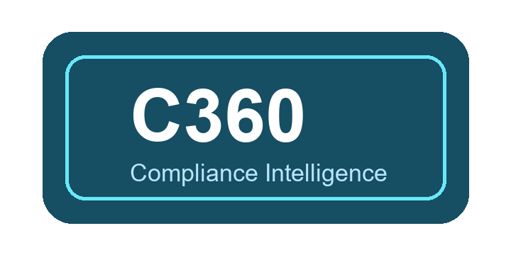
Compliance 360
Enterprise Compliance Management Platform

Versión | 2.0
Fecha | 2026-06-23
Estado del producto | Enterprise Core avanzado con brechas declaradas
Autor | Compliance 360 Product & Engineering Documentation
Confidencialidad | Confidencial - uso comercial, implementación y operación autorizada
Audiencia | Clientes, consultoras, inversionistas, soporte, implementación, ventas y desarrollo
Nota visual | No se encontró logo fuente en el workspace; se incluye wordmark corporativo generado.

Documento preparado para entrega enterprise sin necesidad de revisar código fuente.

Tabla de Contenido
Actualizar tabla de contenido en Word: clic derecho -> Actualizar campo.

Enterprise Compliance Management Platform
Tipo de documento: Enterprise Product Handbook
Versión del handbook: 2.0
Fecha: 2026-06-23
Estado del sistema: Enterprise Core avanzado, con Security Hardening, Observability, CI/CD, Notification Provider Real y Provider Administration implementados. No debe presentarse todavía como suite 100% final en módulos de portales/diseñador/regulatory/training especializados.
Autor: Compliance 360 Product & Engineering Documentation
Audiencia: Dueño del producto, consultoras, empresas cliente, ventas, soporte, implementación, auditoría, desarrollo e inversionistas.
Esta tabla está estructurada con numeración jerárquica para generadores automáticos de índice en Markdown, PDF, Word o portales de documentación.
- Resumen Ejecutivo
1.1 Qué es Compliance 360
1.2 Problema que resuelve
1.3 Beneficios
1.4 Casos de uso
1.5 Público objetivo
- Arquitectura de Alto Nivel
2.1 Vista general
2.2 Flujo de autenticación
2.3 Modelo RBAC
2.4 Modelo multitenant
2.5 Modelo de datos conceptual
- Mapa General de Módulos
- Roles, Permisos y Matrices de Acceso
- Configuración Inicial del Sistema
- Módulos del Producto
6.1 Tenant Management
6.2 Identity
6.3 RBAC
6.4 MFA
6.5 Audit Trail
6.6 Storage
6.7 Notifications
6.8 Document Management
6.9 Workflow Engine
6.10 Technical Sheets
6.11 Supplier Management
6.12 Audit Management
6.13 CAPA Management
6.14 Risk Management
6.15 Quality Indicators
6.16 Reporting Engine
6.17 Dashboard
6.18 Template Builder
6.19 Regulatory Management
6.20 Training Management
6.21 Supplier Portal
6.22 Customer Portal
6.23 Observability
6.24 CI/CD
6.25 Security Hardening
- Guías Paso a Paso por Proceso
- Configuración Enterprise
- Cómo Opera una Consultora usando Compliance 360
- Cómo Opera una Empresa usando Compliance 360
- Demo Script para Ventas
- Implementation Guide
- Operations Manual
- Troubleshooting
- Product Readiness Assessment
- Glosario
- Conclusión Ejecutiva

1. Resumen Ejecutivo

1.1 Qué es Compliance 360
Compliance 360 es una plataforma SaaS empresarial para administrar cumplimiento, calidad, auditorías, documentos, riesgos, CAPA, proveedores, indicadores, reportes, evidencias, notificaciones, almacenamiento y operación técnica.
La plataforma permite que una consultora o una empresa controle su sistema de gestión desde un solo lugar, con trazabilidad, permisos, auditoría, dashboards y APIs.

1.2 Problema que resuelve
Muchas empresas manejan documentos, auditorías, hallazgos, acciones correctivas, riesgos, proveedores e indicadores con correos, carpetas, hojas de cálculo y mensajes aislados. Eso genera:
- Falta de trazabilidad.
- Duplicidad de información.
- Pérdida de evidencias.
- Procesos sin responsables.
- Auditorías difíciles de preparar.
- Vencimientos sin seguimiento.
- Reportes manuales.
- Riesgos sin tratamiento formal.
- Falta de control por empresa, usuario y rol.
Compliance 360 resuelve este problema centralizando la operación y dejando evidencia auditable.

1.3 Beneficios
- Control documental centralizado.
- Gestión de auditorías y hallazgos.
- CAPA con responsables, seguimiento y cierre.
- Riesgos con matriz y tratamiento.
- Indicadores con metas y tendencias.
- Proveedores con documentos, evaluación y homologación.
- Reportes ejecutivos.
- Trazabilidad mediante Audit Trail.
- Multitenancy para consultoras con varios clientes.
- Seguridad con RBAC, MFA y headers reforzados.
- Integraciones configurables para email y storage.
- Observabilidad operativa.
- Base de CI/CD para despliegue controlado.

1.4 Casos de uso
- Consultora que administra cumplimiento de varias empresas.
- Empresa alimentaria que necesita fichas técnicas, proveedores, auditorías y CAPA.
- Empresa regulada que debe evidenciar controles, documentos y registros.
- Departamento de calidad que quiere dejar Excel y operar con trazabilidad.
- Equipo directivo que necesita dashboards y reportes.
- Auditor que requiere evidencia rápida y confiable.

1.5 Público objetivo
- Consultoras ISO y cumplimiento.
- Empresas de alimentos, manufactura, salud, logística y servicios.
- Gerencias de calidad.
- Auditores internos y externos.
- Responsables de riesgos.
- Equipos de operaciones.
- Equipos de tecnología y soporte.

2. Arquitectura de Alto Nivel

2.1 Vista general
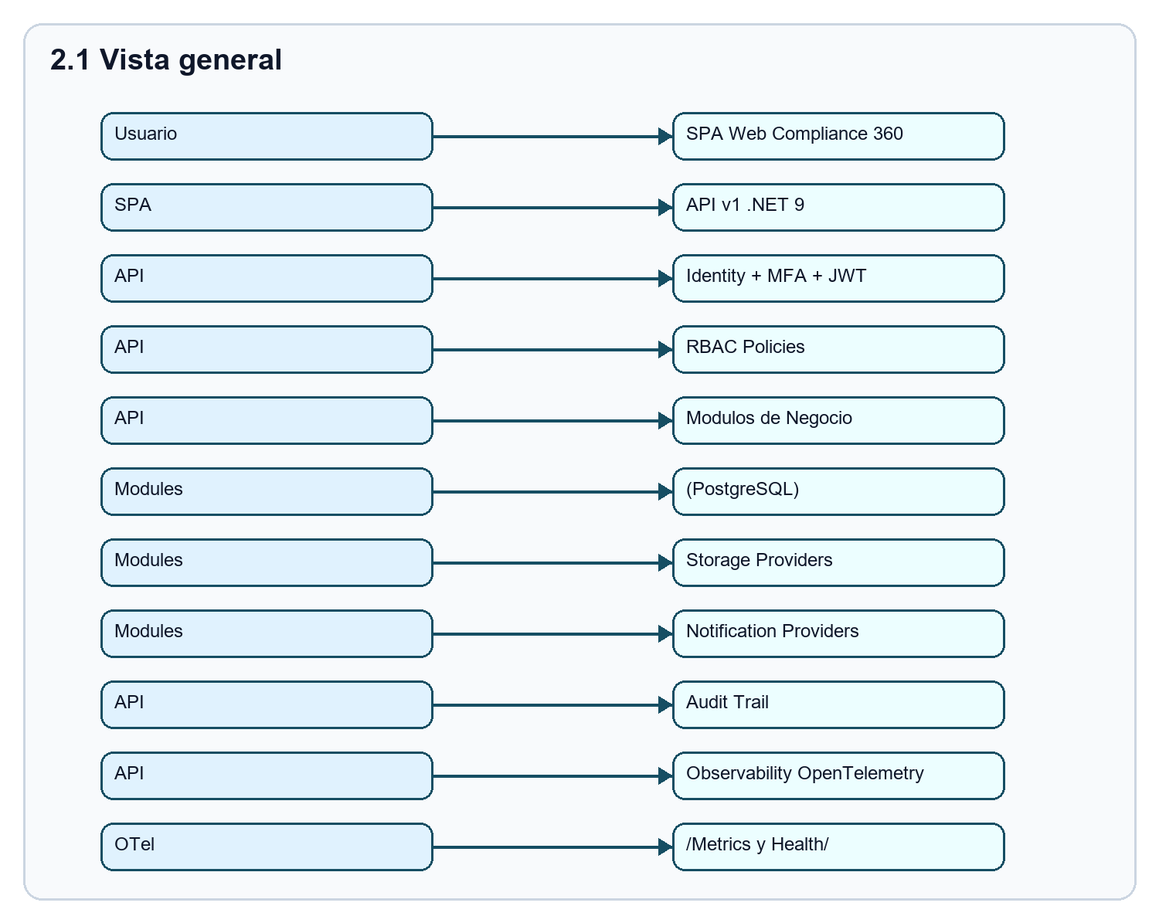
Figura 1. 2.1 Vista general
La aplicación está organizada en capas:
- **Domain:** reglas de negocio.
- **Application:** casos de uso y contratos.
- **Infrastructure:** EF Core, PostgreSQL, providers, storage, notificaciones.
- **Web/API:** Minimal APIs, seguridad, Swagger y SPA.
- **Tests:** pruebas xUnit por módulo.

2.2 Flujo de autenticación
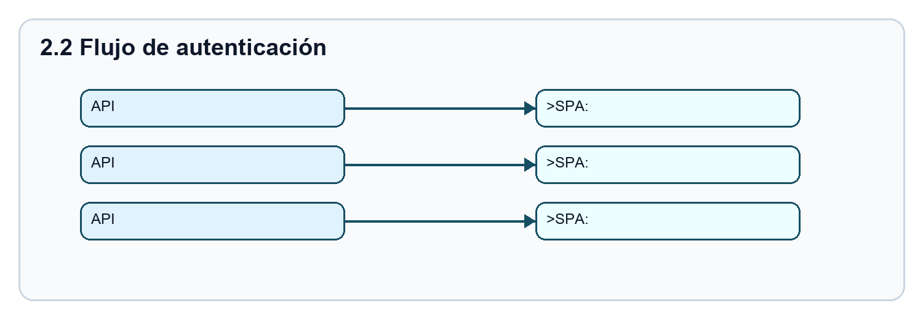
Figura 2. 2.2 Flujo de autenticación

2.3 Modelo RBAC
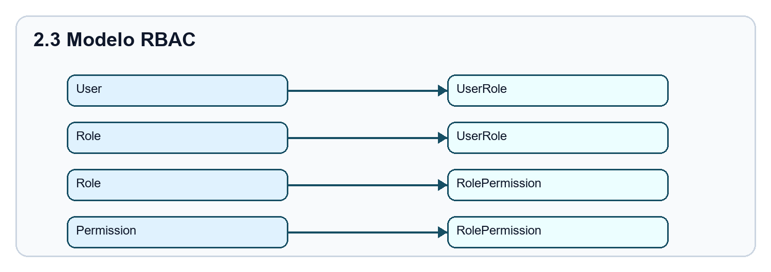
Figura 3. 2.3 Modelo RBAC
El sistema no depende de nombres fijos de rol. Depende de permisos (`permission` claims) evaluados por policies.

2.4 Modelo multitenant
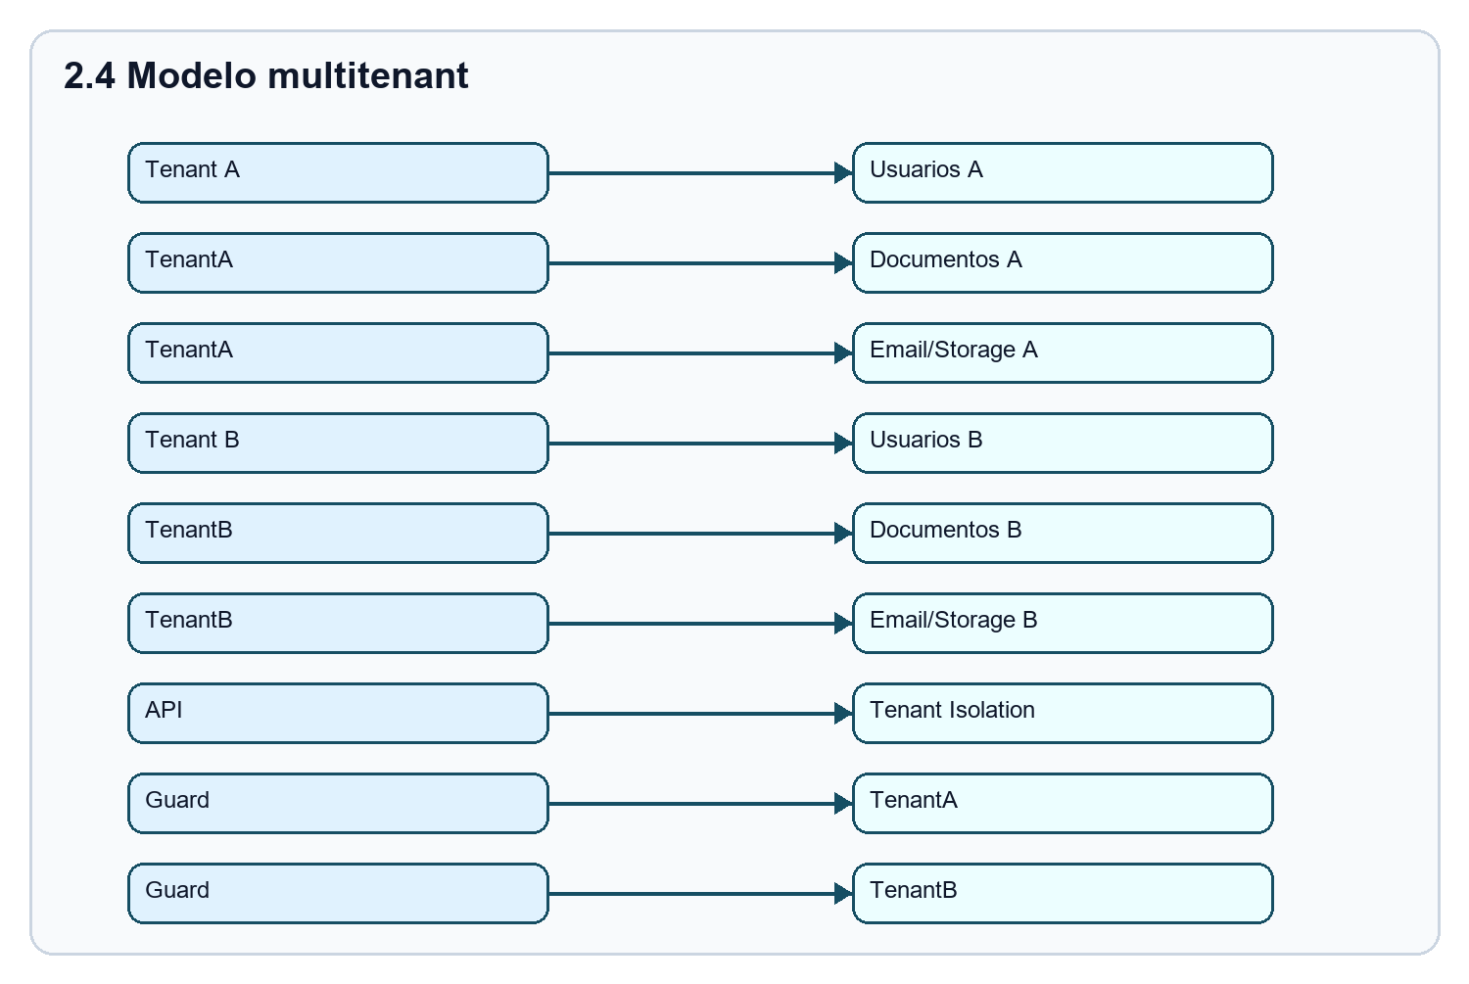
Figura 4. 2.4 Modelo multitenant
Cada registro operativo importante contiene `TenantId`. Las APIs validan que el tenant de la ruta coincida con el contexto del usuario autenticado.

2.5 Modelo de datos conceptual
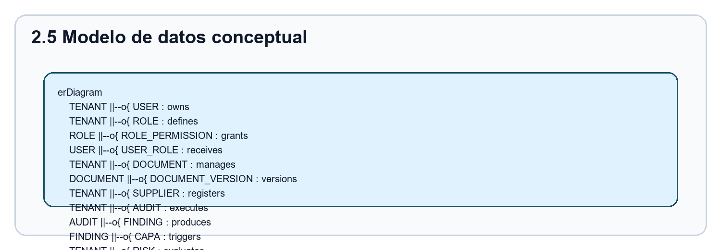
Figura 5. 2.5 Modelo de datos conceptual

3. Mapa General de Módulos
Módulo | Objetivo | Usuario Principal | Estado | Dependencias
Tenant Management | Crear y configurar empresas cliente | Consultora Admin / Tenant Admin | Parcial operativo | Identity, RBAC
Identity | Login, sesión, password | Todos | Operativo | Tenant
RBAC | Roles y permisos | Tenant Admin | Operativo API | Identity
MFA | Segundo factor | Usuarios / Admin | Operativo TOTP | Identity
Audit Trail | Trazabilidad | Auditor / Admin | Operativo | Todos los módulos
Storage | Evidencias y archivos | Storage Admin | Operativo configurable | Provider config
Notifications | Correos y tracking | Notification Admin | Operativo email | Provider externo
Document Management | Control documental | Document Controller | Operativo core | Storage, Workflow
Workflow Engine | Flujos de aprobación | Quality Manager | Operativo API | RBAC
Technical Sheets | Fichas técnicas | Calidad / Regulatorio | Operativo core | Documents, Storage
Supplier Management | Proveedores | Compras / Calidad | Operativo core | Storage, Notifications
Audit Management | Auditorías | Auditor | Operativo core | CAPA, Storage
CAPA Management | Correctivas/preventivas | Quality Manager | Operativo core | Audit, Risk
Risk Management | Riesgos | Risk Manager | Operativo core | CAPA, Indicators
Quality Indicators | KPIs | Quality Manager | Operativo core | Reports
Reporting Engine | Reportes | Analyst / Admin | Avanzado parcial | Módulos core
Dashboard | Visión ejecutiva | Gerencia | Operativo | Reporting datasets
Template Builder | Plantillas | Consultora | Workspace genérico | Enterprise Workspaces
Regulatory Management | Regulatorio | Regulatorio | Workspace genérico | Enterprise Workspaces
Training Management | Capacitación | RRHH / Calidad | Workspace genérico | Enterprise Workspaces
Supplier Portal | Portal proveedor | Supplier User | Workspace genérico | Enterprise Workspaces
Customer Portal | Portal cliente | Customer User | Workspace genérico | Enterprise Workspaces
Observability | Monitoreo técnico | DevOps / Soporte | Operativo | OpenTelemetry
CI/CD | Validación entrega | DevOps | Implementado local | GitHub/Azure remoto pendiente
Security Hardening | Seguridad base | Seguridad / Admin | Operativo fase 1 | Identity, Web

4. Roles, Permisos y Matrices de Acceso

4.1 Roles funcionales recomendados
Rol | Propósito | Permisos típicos
SuperAdmin | Administración global de plataforma | Todos los permisos
Consultora Admin | Implementar y operar clientes | Tenant, RBAC, Document, Workflow, Reports
Tenant Admin | Administrar una empresa cliente | Tenant, Identity, RBAC limitados al tenant
Quality Manager | Operar calidad | Document, CAPA, Risk, Indicator, Audit
Auditor | Ejecutar auditorías | AuditManagement, Audit.Read
Approver | Aprobar documentos/CAPA/riesgos/KPIs | Approve/Close por módulo
Reviewer | Revisar y comentar | Read/Manage limitado
Supplier User | Proveedor externo previsto | Portal/workspace o permisos limitados
Customer User | Cliente externo previsto | Portal/workspace o reportes autorizados
Viewer | Solo consulta | Read por módulo
Notification Admin | Email providers, plantillas, tracking | Notification.Admin
Storage Admin | Storage providers y evidencias | Storage.Manage
Observability Admin | Health, métricas y alertas | Observability.Admin

4.2 Matriz visual de roles
Acción | SuperAdmin | Consultora | Tenant Admin | Quality Manager | Auditor | Approver | Viewer
Crear tenant | Sí | Sí | No | No | No | No | No
Configurar branding | Sí | Sí | Sí | No | No | No | No
Crear usuarios | Sí | Sí | Sí | No | No | No | No
Crear roles | Sí | Sí | Sí | No | No | No | No
Crear documento | Sí | Sí | Sí | Sí | No | No | No
Aprobar documento | Sí | Sí | Sí | Sí | No | Sí | No
Registrar auditoría | Sí | Sí | Sí | Sí | Sí | No | No
Crear CAPA | Sí | Sí | Sí | Sí | Sí | No | No
Cerrar CAPA | Sí | Sí | Sí | Sí | No | Sí | No
Crear riesgo | Sí | Sí | Sí | Sí | No | No | No
Aprobar riesgo | Sí | Sí | Sí | Sí | No | Sí | No
Ver reportes | Sí | Sí | Sí | Sí | Sí | Sí | Sí
Exportar reportes | Sí | Sí | Sí | Sí | No | No | No
Configurar email provider | Sí | Sí | Sí | No | No | No | No
Configurar storage provider | Sí | Sí | Sí | No | No | No | No
Ver audit trail | Sí | Sí | Sí | Sí | Sí | No | Solo si permiso

4.3 Matriz por módulo y permisos reales
Módulo | Permiso mínimo | Permiso avanzado
Tenant | `TENANT.MANAGE` | `TENANT.MANAGE`
Identity | `IDENTITY.MANAGE` | `IDENTITY.MANAGE`
RBAC | `RBAC.MANAGE` | `RBAC.MANAGE`
Audit Trail | `AUDIT.READ` | `AUDIT.MANAGE`
Documentos | `DOCUMENT.MANAGE` | `DOCUMENT.MANAGE`
Workflow | `WORKFLOW.MANAGE` | `WORKFLOW.MANAGE`
Proveedores | `SUPPLIER.MANAGE` | `SUPPLIER.MANAGE`
CAPA | `CAPA.READ` | `CAPA.MANAGE`, `CAPA.APPROVE`, `CAPA.CLOSE`
Riesgos | `RISK.READ` | `RISK.MANAGE`, `RISK.APPROVE`, `RISK.CLOSE`
Indicadores | `INDICATOR.READ` | `INDICATOR.MANAGE`, `INDICATOR.APPROVE`, `INDICATOR.EXPORT`
Reportes | `REPORT.READ` | `REPORT.EXECUTE`, `REPORT.EXPORT`, `REPORT.SCHEDULE`, `REPORT.MANAGE`
Storage | `STORAGE.MANAGE` | `STORAGE.MANAGE`
Notifications | `NOTIFICATION.READ` | `NOTIFICATION.SEND`, `NOTIFICATION.TEMPLATE`, `NOTIFICATION.ADMIN`
Observability | `OBSERVABILITY.READ` | `OBSERVABILITY.MANAGE`, `OBSERVABILITY.ADMIN`

5. Configuración Inicial del Sistema

5.1 Objetivo
Preparar la plataforma para que una empresa pueda operar con usuarios, seguridad, branding, documentos, workflows, storage, notificaciones y módulos core.

5.2 Prerrequisitos
- Base de datos PostgreSQL configurada.
- `ConnectionStrings__Compliance360` o `COMPLIANCE360_DESIGN_CONNECTION` para migraciones.
- `Jwt:SigningKey` seguro.
- Tenant inicial.
- Usuario administrador.
- Proveedores externos si se usará email/storage cloud.

5.3 Pasos
- Crear tenant.
- Crear compañía.
- Activar tenant.
- Configurar settings.
- Configurar branding.
- Crear usuarios.
- Crear roles.
- Crear permisos.
- Asignar permisos a roles.
- Asignar roles a usuarios.
- Configurar MFA si aplica.
- Configurar Storage Provider.
- Configurar Email Provider.
- Crear tipos documentales.
- Crear categorías.
- Configurar workflows.
- Crear plantillas.
- Cargar documentos base.
- Crear proveedores.
- Definir indicadores iniciales.

5.4 Resultado esperado
El tenant queda listo para operar documentos, proveedores, auditorías, CAPA, riesgos, indicadores y reportes.

5.5 Posibles errores
Problema | Causa | Solución | Prevención
Usuario no puede entrar | Password incorrecto, usuario bloqueado o MFA requerido | Resetear/validar MFA | Configurar usuarios antes del go-live
API devuelve 401 | Token ausente o expirado | Re-login | Manejar refresh token
API devuelve 403 | Falta permiso | Revisar rol y claims | Matriz de permisos
No se envía email | Provider sin secreto/config | Configurar secret store | Probar provider
No sube archivo | Storage provider incompleto | Probar conexión | Configurar fallback
Dashboard vacío | No hay datos operativos | Crear registros base | Cargar datos iniciales

6. Módulos del Producto
Nota: todos los módulos a continuación usan el mismo formato enterprise solicitado. Cuando una capacidad está limitada, se declara en "Estado real del módulo".

6.1 Tenant Management

Descripción
Administra empresas cliente dentro de la plataforma SaaS.

Objetivo de negocio
Permitir que una consultora opere múltiples clientes sin mezclar datos.

Problema que resuelve
Evita operar clientes en carpetas separadas, hojas de cálculo y usuarios compartidos.

Usuarios involucrados
SuperAdmin, Consultora Admin, Tenant Admin.

Roles permitidos
`Tenant.Manage`.

Configuración inicial
Crear tenant, compañía, settings, branding y suscripción.

Flujo funcional
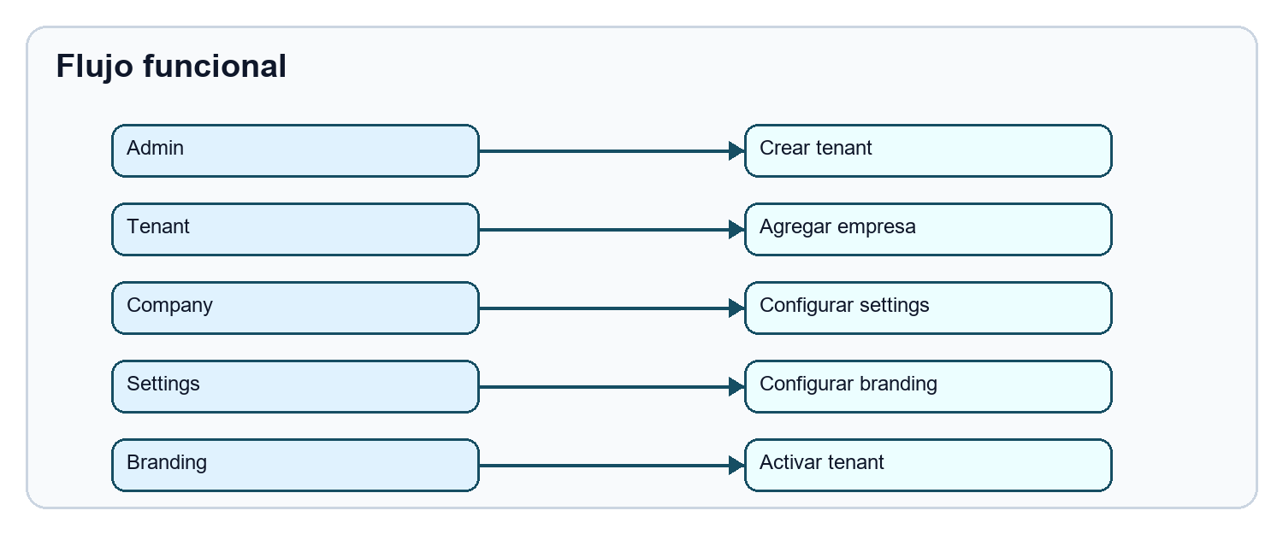
Figura 6. Flujo funcional

Pantallas asociadas
Configuración general y APIs. La UI de alta/listado de tenants no está tan completa como el backend.

APIs asociadas
- `POST /api/v1/tenants`
- `POST /api/v1/tenants/{tenantId}/companies`
- `POST /api/v1/tenants/{tenantId}/activate`
- `POST /api/v1/tenants/{tenantId}/suspend`
- `PUT /api/v1/tenants/{tenantId}/settings`
- `PUT /api/v1/tenants/{tenantId}/branding`
- `PUT /api/v1/tenants/{tenantId}/subscription`

Permisos asociados
`Tenant.Manage`.

Integraciones
Identity, RBAC, branding, módulos tenant-scoped.

Alertas generadas
No se detectan alertas específicas de tenant.

Reportes generados
No se detecta reporte especializado de tenant.

Dashboard asociado
Indirectamente dashboard ejecutivo por tenant.

Ejemplo real de uso
Una consultora crea el tenant "Industrias Alimentarias Panamá" y le configura logo, zona horaria y retención documental.

Mejores prácticas
- Crear un tenant por empresa legal.
- No compartir usuarios entre tenants.
- Activar MFA para clientes regulados.

Riesgos comunes
- Usar el tenant equivocado.
- No configurar branding antes de demo.
- No crear roles antes de invitar usuarios.

Estado real del módulo
Backend/API operativo. UI administrativa completa de tenant es parcial.

6.2 Identity

Descripción
Autenticación, sesión, password, refresh token y logout.

Objetivo de negocio
Controlar acceso seguro a la plataforma.

Problema que resuelve
Evita accesos compartidos o sin trazabilidad.

Usuarios involucrados
Todos los usuarios.

Roles permitidos
Login público; acciones administrativas dependen de `Identity.Manage`.

Configuración inicial
Crear usuario, password y asignar rol.

Flujo funcional
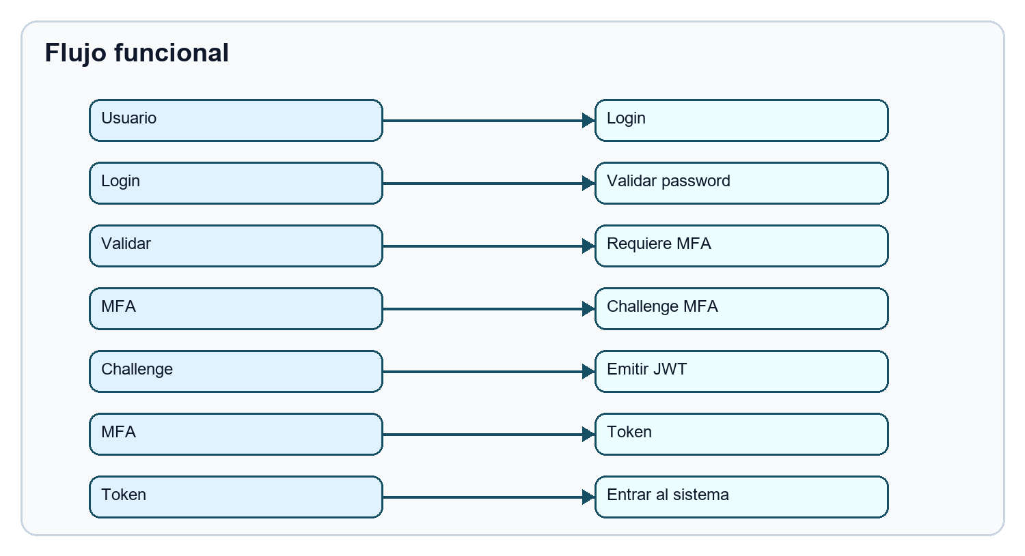
Figura 7. Flujo funcional

Pantallas asociadas
Login y MFA Challenge.

APIs asociadas
- `POST /api/v1/auth/login`
- `POST /api/v1/auth/mfa/complete`
- `POST /api/v1/auth/refresh`
- `POST /api/v1/auth/logout`
- `POST /api/v1/auth/password`

Permisos asociados
`Identity.Manage` para administración.

Integraciones
MFA, RBAC, Audit Trail.

Alertas generadas
Authentication failures y MFA failures en observabilidad.

Reportes generados
Eventos consultables por Audit Trail.

Dashboard asociado
Security/Observability.

Ejemplo real de uso
Un auditor entra al sistema, completa MFA y revisa auditorías asignadas.

Mejores prácticas
- Usar passwords fuertes.
- Activar MFA.
- Revocar sesiones cuando un usuario sale de la empresa.

Riesgos comunes
- JWT vencido.
- Usuario sin permisos.
- MFA no configurado correctamente.

Estado real del módulo
Operativo con MFA TOTP y hardening de login.

6.3 RBAC

Descripción
Control de acceso basado en roles y permisos.

Objetivo de negocio
Permitir que cada usuario haga solo lo que corresponde.

Problema que resuelve
Evita que usuarios no autorizados aprueben, eliminen, exporten o configuren.

Usuarios involucrados
SuperAdmin, Consultora Admin, Tenant Admin.

Roles permitidos
`Rbac.Manage`.

Configuración inicial
Crear roles, crear permisos, asignar permisos a roles y roles a usuarios.

Flujo funcional
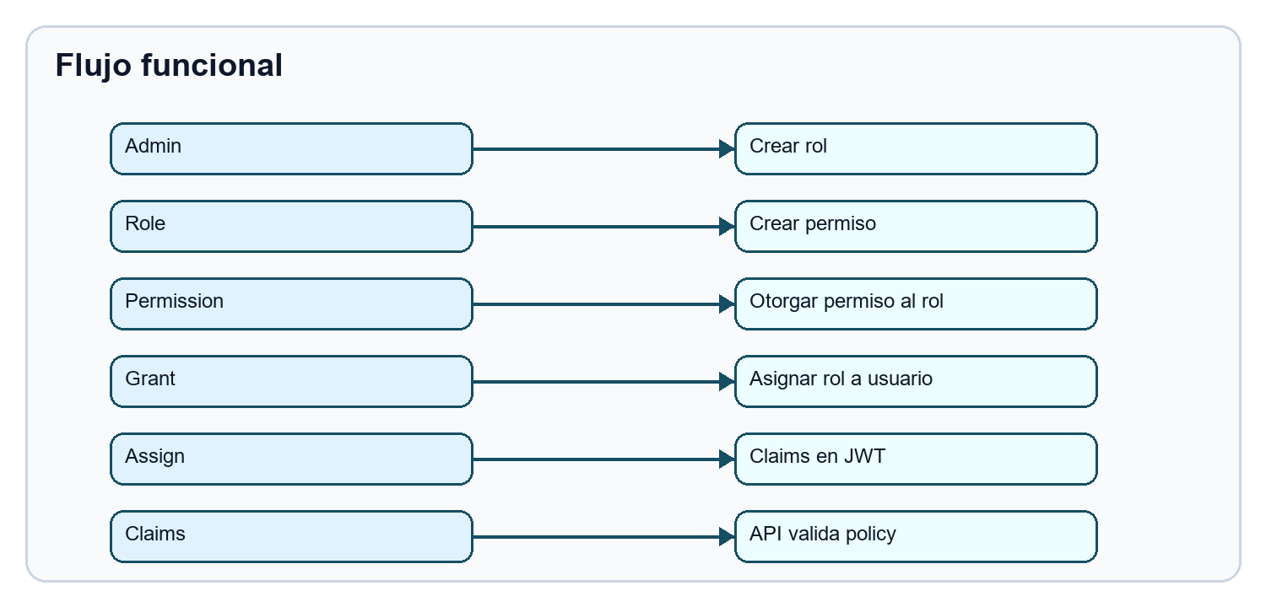
Figura 8. Flujo funcional

Pantallas asociadas
Principalmente API/backend; no se observa UI completa de administración RBAC.

APIs asociadas
- `/api/v1/tenants/{tenantId}/rbac/roles`
- `/api/v1/tenants/{tenantId}/rbac/permissions`
- `/api/v1/tenants/{tenantId}/rbac/roles/assign`
- `/api/v1/tenants/{tenantId}/rbac/permissions/grant`
- `/api/v1/tenants/{tenantId}/rbac/users/{userId}/permissions`

Permisos asociados
`Rbac.Manage`.

Integraciones
Todos los módulos protegidos.

Alertas generadas
Authorization failures en observabilidad.

Reportes generados
Audit Trail de cambios administrativos.

Dashboard asociado
Security/Observability.

Ejemplo real de uso
Crear rol "Auditor Interno" y asignarle `AUDIT.READ` y `AUDITMANAGEMENT.MANAGE`.

Mejores prácticas
- Usar mínimo privilegio.
- Separar aprobación de creación.
- Revisar permisos periódicamente.

Riesgos comunes
- Dar `MANAGE` a usuarios de solo lectura.
- No documentar roles.

Estado real del módulo
Operativo en backend/API. UI administrativa completa pendiente.

6.4 MFA

Descripción
Segundo factor de autenticación con TOTP.

Objetivo de negocio
Reducir riesgo de acceso no autorizado.

Problema que resuelve
Contraseñas filtradas o compartidas.

Usuarios involucrados
Usuarios finales, Identity Admin.

Roles permitidos
`Identity.Manage` para gestión; usuario autenticado para verificación.

Configuración inicial
Setup TOTP, verificación y enable.

Flujo funcional
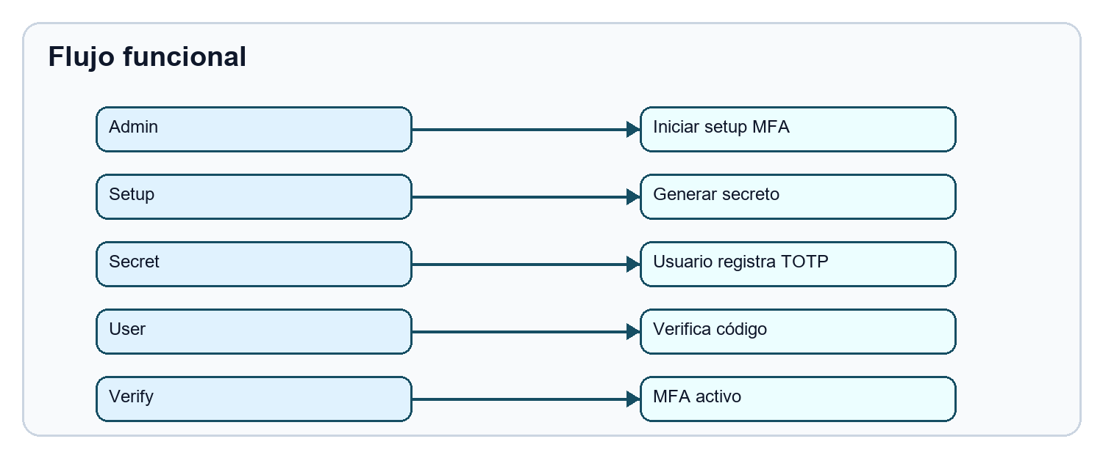
Figura 9. Flujo funcional

Pantallas asociadas
Pantalla MFA durante login.

APIs asociadas
- `/api/v1/tenants/{tenantId}/users/{userId}/mfa/setup`
- `/api/v1/tenants/{tenantId}/users/{userId}/mfa/enable`
- `/api/v1/tenants/{tenantId}/users/{userId}/mfa/verify`
- `/api/v1/tenants/{tenantId}/users/{userId}/mfa/disable`
- `/api/v1/auth/mfa/complete`

Permisos asociados
`Identity.Manage`.

Integraciones
Identity, Audit Trail, Security.

Alertas generadas
MFA failure.

Reportes generados
Audit Trail.

Dashboard asociado
Security/Observability.

Ejemplo real de uso
El Tenant Admin exige MFA a todo usuario con permisos de aprobación.

Mejores prácticas
- Activar MFA para administradores.
- Exigir MFA por tenant en clientes regulados.

Riesgos comunes
- Usuario sin app TOTP.
- Códigos vencidos.

Estado real del módulo
TOTP operativo. Email MFA no está productivizado.

6.5 Audit Trail

Descripción
Bitácora central de eventos.

Objetivo de negocio
Demostrar trazabilidad y responsabilidad.

Problema que resuelve
No saber quién creó, aprobó, cambió o falló un proceso.

Usuarios involucrados
Auditor, soporte, admins.

Roles permitidos
`Audit.Read`, `Audit.Manage`.

Configuración inicial
Se alimenta automáticamente desde módulos.

Flujo funcional
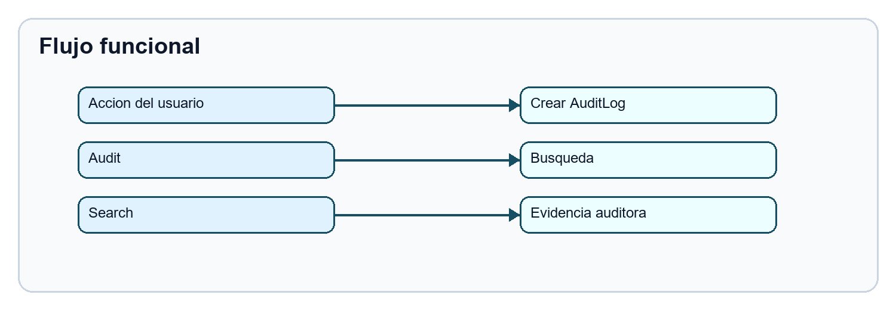
Figura 10. Flujo funcional

Pantallas asociadas
Audit Trail.

APIs asociadas
- `POST /api/v1/tenants/{tenantId}/audit/search`

Permisos asociados
`Audit.Read`.

Integraciones
Todos los módulos.

Alertas generadas
No alertas directas; eventos disponibles para análisis.

Reportes generados
Consultas de auditoría.

Dashboard asociado
Audit Trail.

Ejemplo real de uso
Un auditor externo revisa quién aprobó una CAPA y cuándo.

Mejores prácticas
- No borrar auditoría.
- Usar filtros por fecha/usuario/módulo.

Riesgos comunes
- No asignar `Audit.Read` a auditores.

Estado real del módulo
Operativo.

6.6 Storage

Descripción
Gestión de archivos, evidencias y providers de almacenamiento.

Objetivo de negocio
Guardar evidencias de forma organizada, tenant-scoped y auditable.

Problema que resuelve
Archivos dispersos sin hash, propietario ni trazabilidad.

Usuarios involucrados
Storage Admin, Document Controller, Quality Manager.

Roles permitidos
`Storage.Manage`.

Configuración inicial
Crear provider Local, Azure Blob, AWS S3, MinIO, Google Cloud Storage o SFTP; definir bucket/contenedor, prioridad y estado.

Flujo funcional
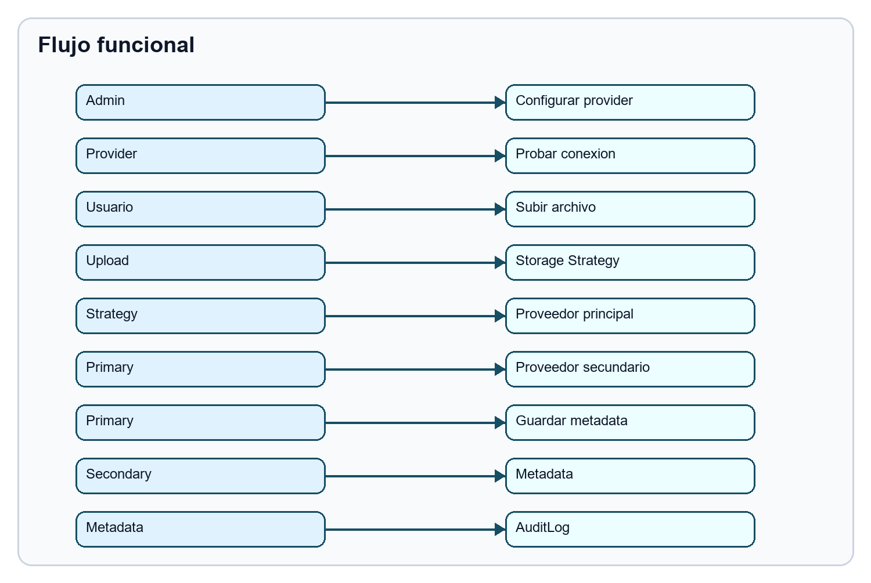
Figura 11. Flujo funcional

Pantallas asociadas
Configuration -> Integraciones; módulos que suben archivos.

APIs asociadas
- `/api/v1/tenants/{tenantId}/storage/files`
- `/api/v1/tenants/{tenantId}/storage/files/{id}`
- `/api/v1/tenants/{tenantId}/storage/providers`
- `/api/v1/tenants/{tenantId}/storage/providers/{id}/test`

Permisos asociados
`Storage.Manage`.

Integraciones
Documents, Suppliers, Audits, CAPA, Risks, Technical Sheets.

Alertas generadas
Storage Down, provider health degradado, failover auditado.

Reportes generados
Audit Trail y reportes de evidencias si se configuran.

Dashboard asociado
Integrations Health, Observability.

Ejemplo real de uso
Una empresa usa MinIO on-premise para evidencias internas y SFTP como contingencia.

Mejores prácticas
- Definir provider primario y secundario.
- Usar buckets por tenant.
- No hardcodear credenciales.

Riesgos comunes
- Credenciales vencidas.
- Bucket mal escrito.
- No probar conexión.

Estado real del módulo
Administración configurable implementada. Local real operativo. Providers cloud/SFTP están modelados por strategy/configuración; operación real requiere credenciales/proveedor externo y posible hardening SDK por proveedor.

6.7 Notifications

Descripción
Sistema de notificaciones email con providers, plantillas, tracking, retries y dead letters.

Objetivo de negocio
Enviar alertas y comunicaciones sobre vencimientos, hallazgos, workflows, CAPA y reportes.

Problema que resuelve
Recordatorios manuales y correos sin trazabilidad.

Usuarios involucrados
Notification Admin, Quality Manager, usuarios finales.

Roles permitidos
`Notification.Read`, `Notification.Send`, `Notification.Template`, `Notification.Admin`.

Configuración inicial
Crear provider SMTP, Gmail SMTP, Microsoft 365, Exchange Online, SendGrid, Mailgun, Resend o Amazon SES; configurar prioridad, secretos y plantillas.

Flujo funcional
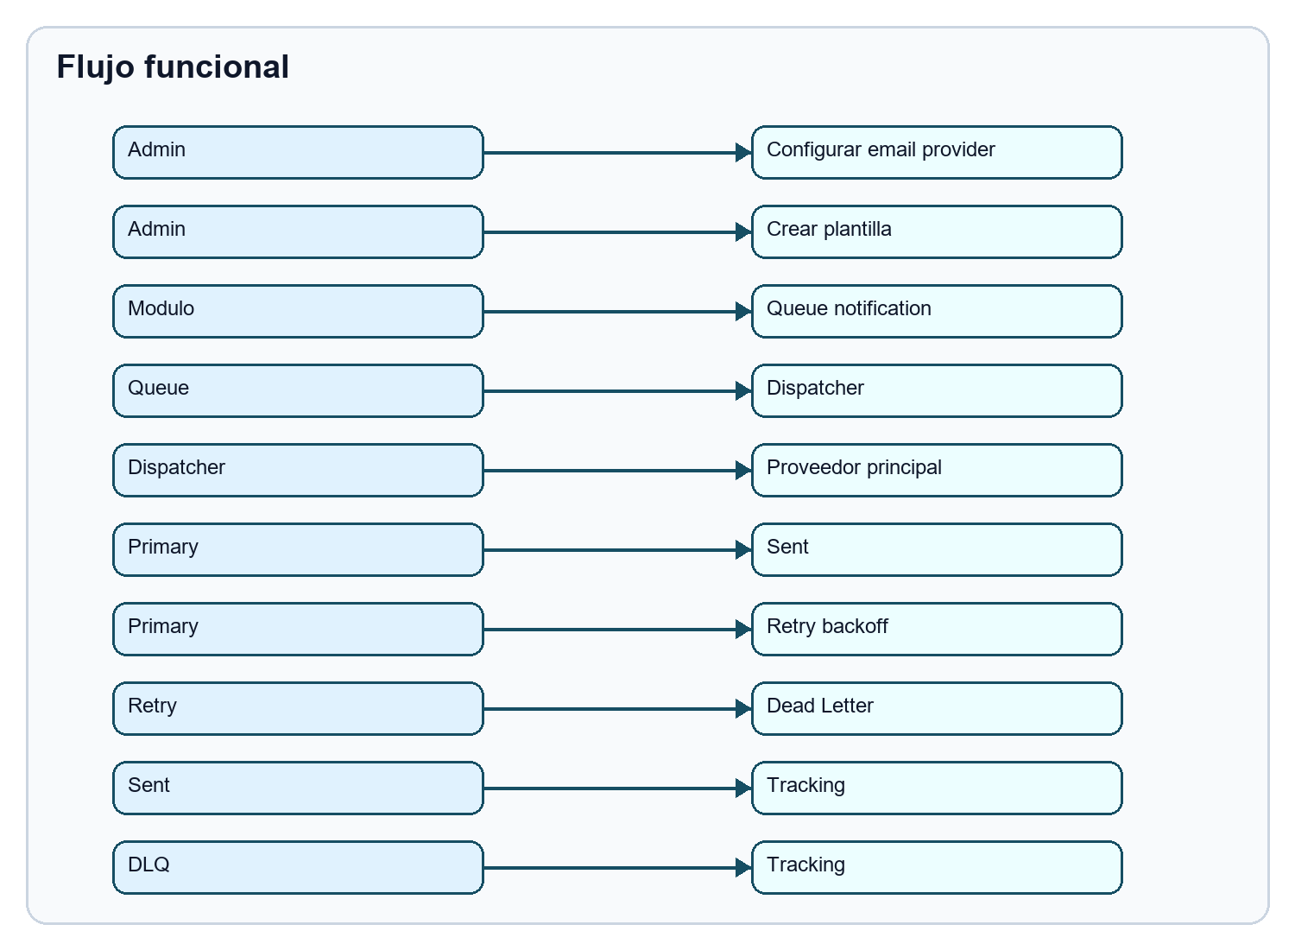
Figura 12. Flujo funcional

Pantallas asociadas
Configuration -> Integraciones; dashboards de notificaciones.

APIs asociadas
- `/api/v1/tenants/{tenantId}/notifications/templates`
- `/api/v1/tenants/{tenantId}/notifications/templates/preview`
- `/api/v1/tenants/{tenantId}/notifications/messages`
- `/api/v1/tenants/{tenantId}/notifications/messages/{id}/send`
- `/api/v1/tenants/{tenantId}/notifications/messages/{id}/retry`
- `/api/v1/tenants/{tenantId}/notifications/tracking/dead-letters`
- `/api/v1/tenants/{tenantId}/notifications/dashboard`
- `/api/v1/tenants/{tenantId}/notifications/providers`

Permisos asociados
`Notification.*`.

Integraciones
Workflow, Reports, CAPA, Supplier alerts, Observability.

Alertas generadas
Provider Failure, Repeated Failure, Dead Letter Growth, Delivery Failure, Template Failure.

Reportes generados
Dashboard de notificaciones y Audit Trail.

Dashboard asociado
Notifications Dashboard.

Ejemplo real de uso
Una empresa envía recordatorios por Microsoft 365 y usa SendGrid como failover.

Mejores prácticas
- Configurar failover.
- Probar proveedores.
- Usar plantillas por tenant.

Riesgos comunes
- API key inválida.
- Dominio no verificado.
- Mailgun/SendGrid sin remitente autorizado.

Estado real del módulo
Operativo para email. SMS/WhatsApp/Push/In-App están preparados en arquitectura, pero no implementados como canales productivos completos.

6.8 Document Management

Descripción
Control documental con tipos, categorías, documentos, versiones, aprobaciones, permisos y obsolescencia.

Objetivo de negocio
Mantener documentos controlados, vigentes y auditables.

Problema que resuelve
Versiones dispersas, documentos vencidos y aprobaciones sin evidencia.

Usuarios involucrados
Document Controller, Quality Manager, Approver, Viewer.

Roles permitidos
`Document.Manage`; storage requiere `Storage.Manage`.

Configuración inicial
Crear tipos documentales, categorías y workflow si aplica.

Flujo funcional
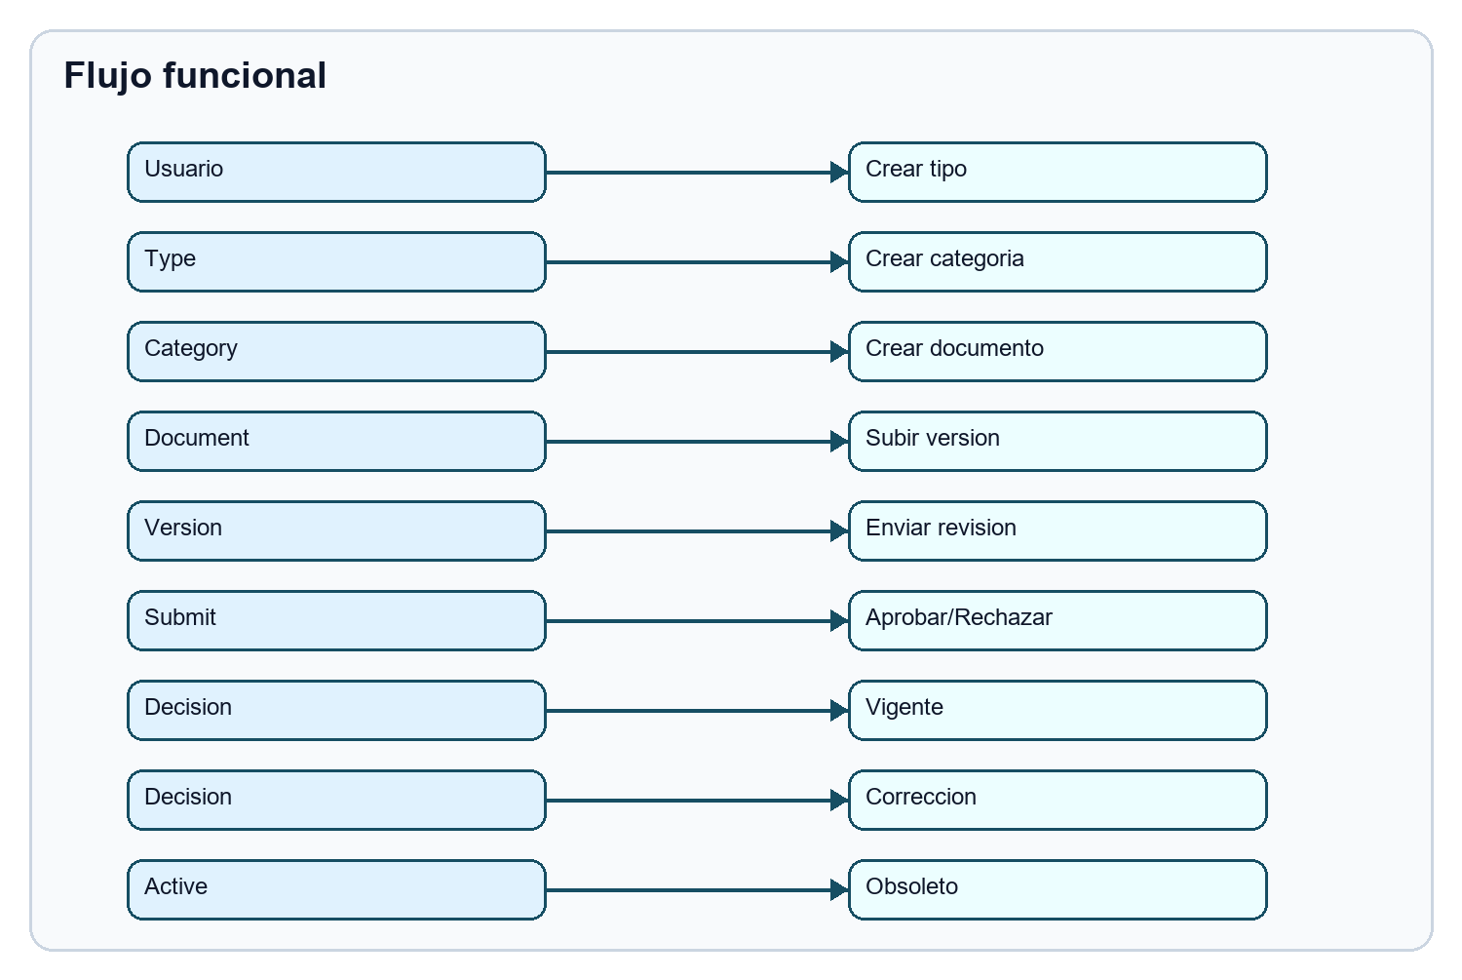
Figura 13. Flujo funcional

Pantallas asociadas
Document Management.

APIs asociadas
Documents endpoints para tipos, categorías, documentos, versiones, submit, decision, obsolete, permissions y search.

Permisos asociados
`Document.Manage`.

Integraciones
Storage, Workflow, Audit Trail, Reporting.

Alertas generadas
Vencimientos/documentos pueden notificarse si se configuran procesos.

Reportes generados
Documentos por estado, vigencia, categorías y reportes estándar.

Dashboard asociado
Dashboard ejecutivo y reportes.

Ejemplo real de uso
Procedimiento de limpieza en planta alimentaria se versiona y aprueba antes de entrar en vigencia.

Mejores prácticas
- Usar códigos únicos.
- No subir documentos sin tipo/categoría.
- Definir responsable.

Riesgos comunes
- Versiones duplicadas.
- Permisos demasiado amplios.

Estado real del módulo
Operativo core con UI y API.

6.9 Workflow Engine

Descripción
Motor de workflows con pasos, transiciones, reglas, instancias, asignaciones y escalaciones.

Objetivo de negocio
Formalizar aprobaciones y tareas.

Problema que resuelve
Aprobaciones por correo sin control.

Usuarios involucrados
Quality Manager, Approver, Reviewer.

Roles permitidos
`Workflow.Manage`.

Configuración inicial
Crear workflow, pasos, transiciones, reglas y activarlo.

Flujo funcional
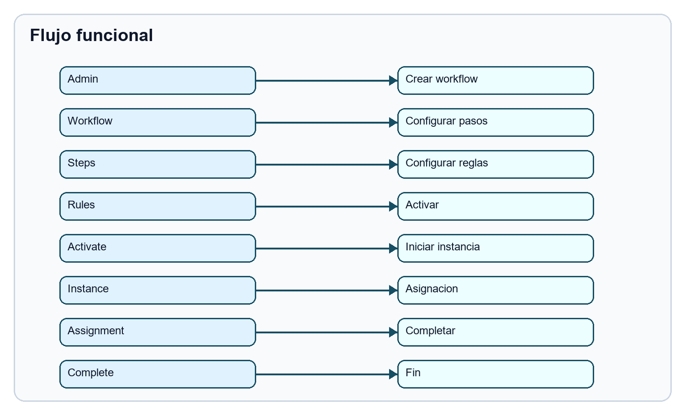
Figura 14. Flujo funcional

Pantallas asociadas
Principalmente API/backend; la UI no muestra diseñador visual completo.

APIs asociadas
Workflow endpoints para create, steps, transitions, rules, activate, start, assignments, complete, escalate y reminders.

Permisos asociados
`Workflow.Manage`.

Integraciones
Documents, CAPA, Risk, Notifications.

Alertas generadas
Workflow failures y reminders.

Reportes generados
Trazabilidad y dashboards si se conectan.

Dashboard asociado
Observability y módulos que consumen workflows.

Ejemplo real de uso
Aprobación de procedimiento: redactor, revisor, aprobador.

Mejores prácticas
- Mantener flujos simples.
- Definir SLA.
- Asignar roles, no personas cuando sea posible.

Riesgos comunes
- Workflow activado sin transiciones.
- Asignaciones sin responsable.

Estado real del módulo
Backend/API operativo. Diseñador visual pendiente.

6.10 Technical Sheets

Descripción
Gestión de fichas técnicas de productos.

Objetivo de negocio
Controlar información técnica, ingredientes, nutrientes, certificaciones y versiones.

Problema que resuelve
Fichas técnicas desactualizadas o sin aprobación.

Usuarios involucrados
Calidad, Regulatorio, Producción.

Roles permitidos
`TechnicalSheet.Manage`.

Configuración inicial
Crear productos y estructura documental.

Flujo funcional
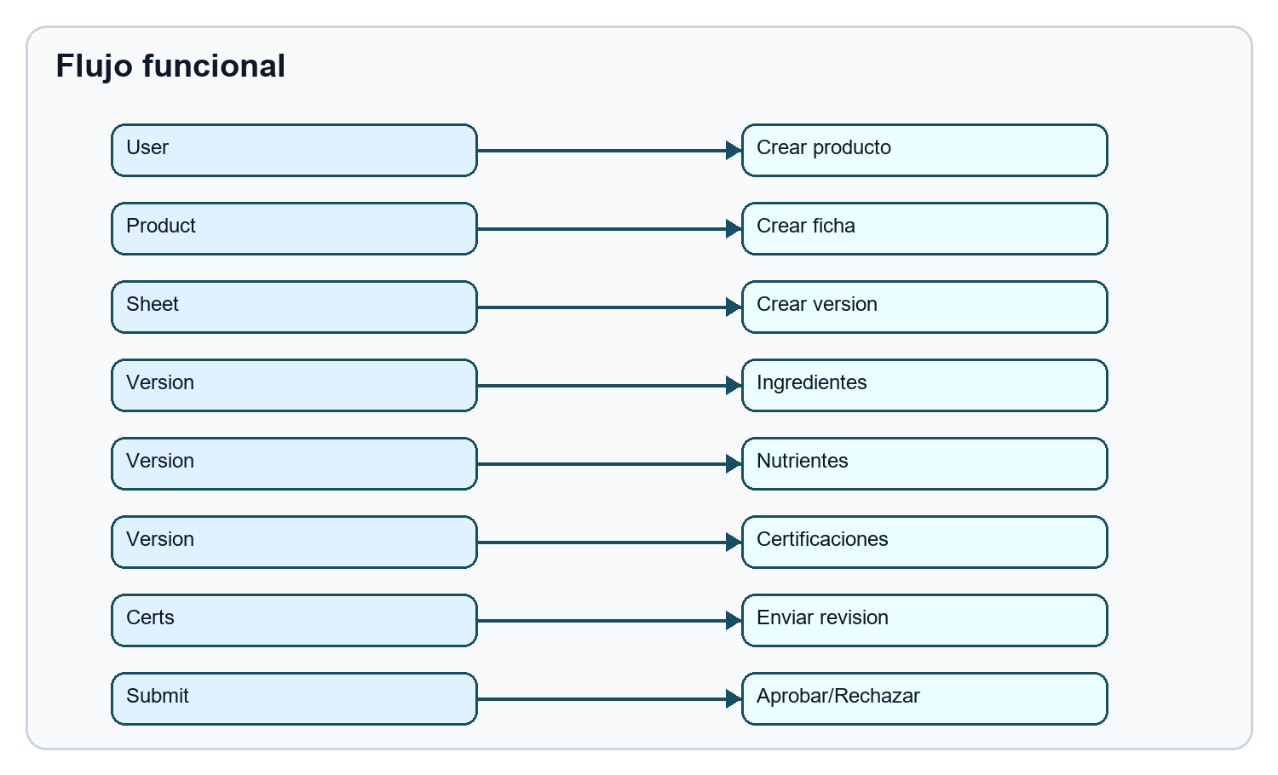
Figura 15. Flujo funcional

Pantallas asociadas
Technical Sheets.

APIs asociadas
Products, sheets, versions, ingredients, nutrients, certifications, submit, decision, PDF metadata, obsolete, search.

Permisos asociados
`TechnicalSheet.Manage`.

Integraciones
Documents, Storage, Reporting.

Alertas generadas
Vencimientos/certificaciones si se configuran.

Reportes generados
Fichas por estado/producto/certificación.

Dashboard asociado
Dashboard general y reportes.

Ejemplo real de uso
Ficha técnica de producto alimenticio con ingredientes y certificación sanitaria.

Mejores prácticas
- Versionar toda actualización.
- Adjuntar certificaciones.
- Revisar vigencias.

Riesgos comunes
- Usar ficha sin aprobación.

Estado real del módulo
Operativo core.

6.11 Supplier Management

Descripción
Gestión de proveedores, documentos, evaluación, homologación, alertas y suspensión.

Objetivo de negocio
Controlar proveedores críticos y evidencias de cumplimiento.

Problema que resuelve
Proveedores aprobados sin documentos vigentes.

Usuarios involucrados
Compras, Calidad, Supplier Manager, Auditor.

Roles permitidos
`Supplier.Manage`.

Configuración inicial
Definir documentos requeridos y criterios de evaluación.

Flujo funcional
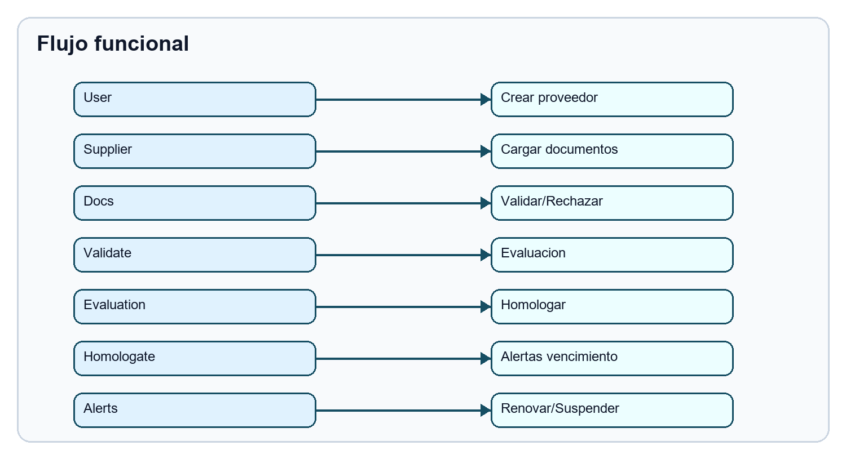
Figura 16. Flujo funcional

Pantallas asociadas
Supplier Management.

APIs asociadas
Supplier endpoints para create, documents, validate, reject, evaluations, homologate, alerts, suspend, search.

Permisos asociados
`Supplier.Manage`.

Integraciones
Storage, Notifications, Audit, Risk.

Alertas generadas
Documentos vencidos, proveedor crítico, suspensión.

Reportes generados
Proveedores aprobados, vencidos, críticos.

Dashboard asociado
Dashboard ejecutivo y reportes.

Ejemplo real de uso
Homologar proveedor de empaques con certificado vigente.

Mejores prácticas
- No homologar sin documentos.
- Revisar score.
- Programar alertas.

Riesgos comunes
- Certificados vencidos.
- Evaluaciones incompletas.

Estado real del módulo
Operativo core.

6.12 Audit Management

Descripción
Planificación y ejecución de auditorías.

Objetivo de negocio
Controlar auditorías internas/externas con evidencia y seguimiento.

Problema que resuelve
Auditorías sin hallazgos trazables ni CAPA vinculada.

Usuarios involucrados
Auditor, Quality Manager, responsables de área.

Roles permitidos
`AuditManagement.Manage`, `Audit.Read`.

Configuración inicial
Crear programa, checklist y plan.

Flujo funcional
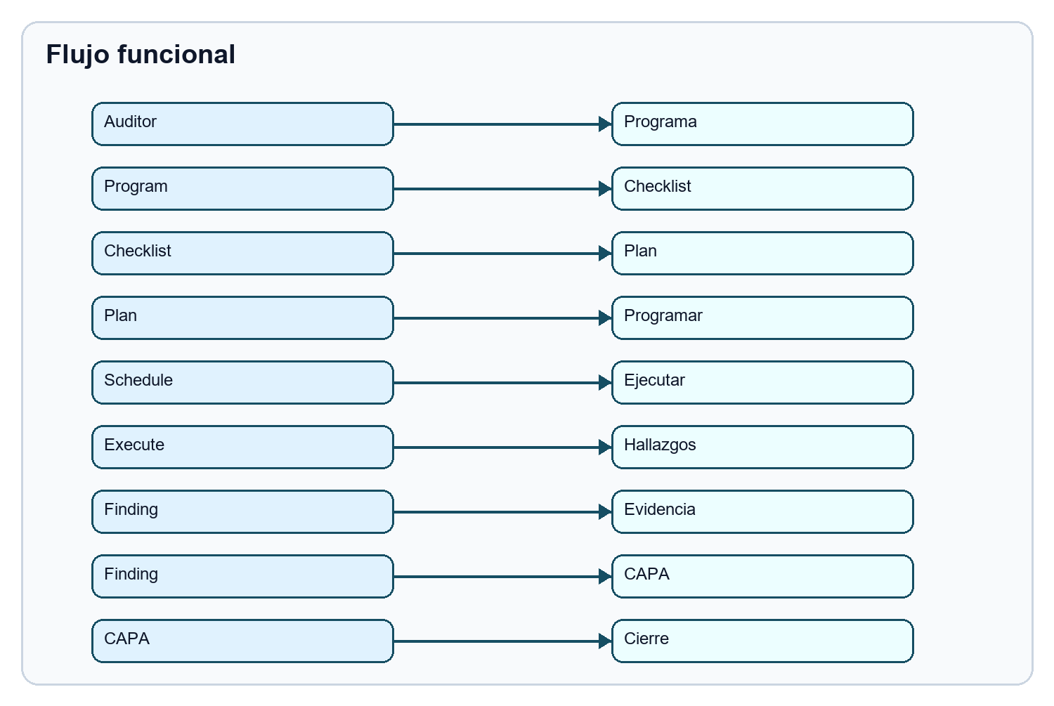
Figura 17. Flujo funcional

Pantallas asociadas
Audit Management.

APIs asociadas
Programs, checklists, plans, audits, schedule, participants, areas, findings, evidence, observations, nonconformities, recommendations, CAPA links, attachments, lifecycle, dashboard, export, search.

Permisos asociados
`AuditManagement.Manage`.

Integraciones
CAPA, Storage, Audit Trail, Reports.

Alertas generadas
Auditorías vencidas, hallazgos, CAPA pendiente si se configura.

Reportes generados
Auditorías abiertas/cerradas, hallazgos, no conformidades.

Dashboard asociado
Audit Management Dashboard.

Ejemplo real de uso
Auditoría ISO 9001 a proceso de compras.

Mejores prácticas
- Preparar checklist antes de ejecutar.
- Adjuntar evidencia.
- Vincular CAPA.

Riesgos comunes
- Hallazgos sin responsable.
- Auditoría sin cierre formal.

Estado real del módulo
Operativo core.

6.13 CAPA Management

Descripción
Gestión de acciones correctivas y preventivas.

Objetivo de negocio
Corregir causas raíz y evitar recurrencia.

Problema que resuelve
Hallazgos repetidos sin cierre efectivo.

Usuarios involucrados
Quality Manager, responsable CAPA, Approver, Auditor.

Roles permitidos
`Capa.Read`, `Capa.Manage`, `Capa.Approve`, `Capa.Close`.

Configuración inicial
Definir responsables, origen y criterios de efectividad.

Flujo funcional
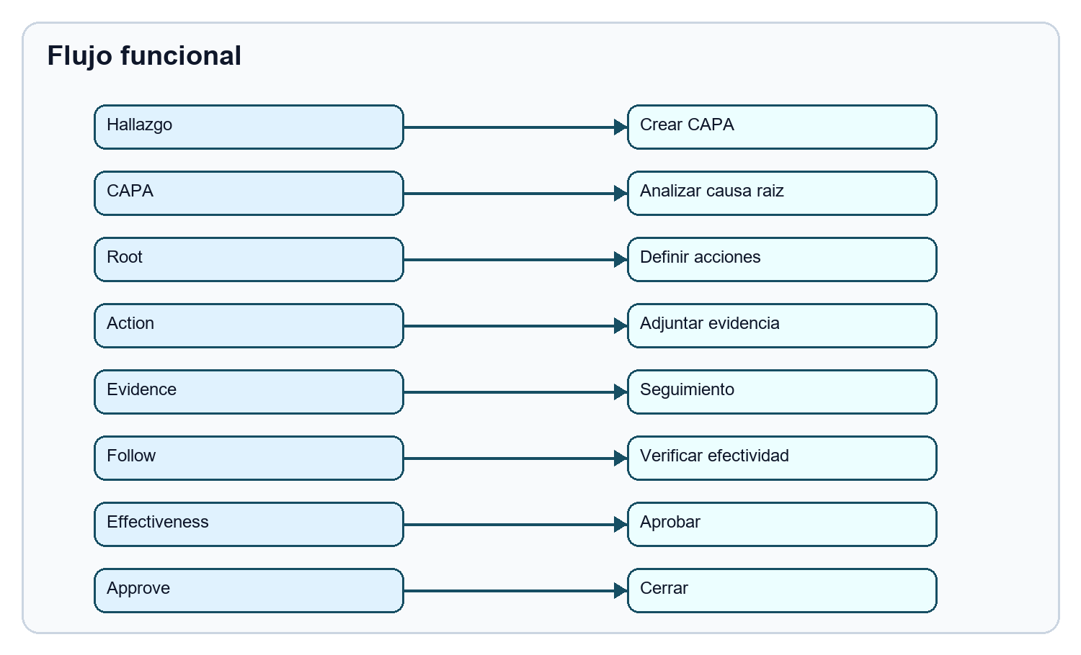
Figura 18. Flujo funcional

Pantallas asociadas
CAPA.

APIs asociadas
Create, classify, owners, approvers, root causes, cause analysis, actions, evidence, attachments, follow-up, effectiveness, workflow, close/reopen, dashboard, export, search.

Permisos asociados
`Capa.*`.

Integraciones
Audit Management, Risk, Storage, Notifications, Reports.

Alertas generadas
CAPA vencida, efectividad pendiente, cierre pendiente.

Reportes generados
CAPA abiertas/cerradas, por prioridad, por origen.

Dashboard asociado
CAPA Dashboard.

Ejemplo real de uso
No conformidad por limpieza deficiente genera CAPA con causa raíz y acción preventiva.

Mejores prácticas
- No cerrar sin evidencia.
- Verificar efectividad.
- Separar contención de corrección.

Riesgos comunes
- Cerrar por cumplimiento formal sin resolver causa.

Estado real del módulo
Operativo core; diagramas visuales 5 Why/Ishikawa especializados no están como UI gráfica completa.

6.14 Risk Management

Descripción
Gestión de riesgos con matriz, controles, tratamiento y residual.

Objetivo de negocio
Reducir exposición y priorizar controles.

Problema que resuelve
Riesgos conocidos pero no medidos ni tratados.

Usuarios involucrados
Risk Manager, Quality Manager, Gerencia.

Roles permitidos
`Risk.Read`, `Risk.Manage`, `Risk.Approve`, `Risk.Close`.

Configuración inicial
Crear categorías y matriz.

Flujo funcional
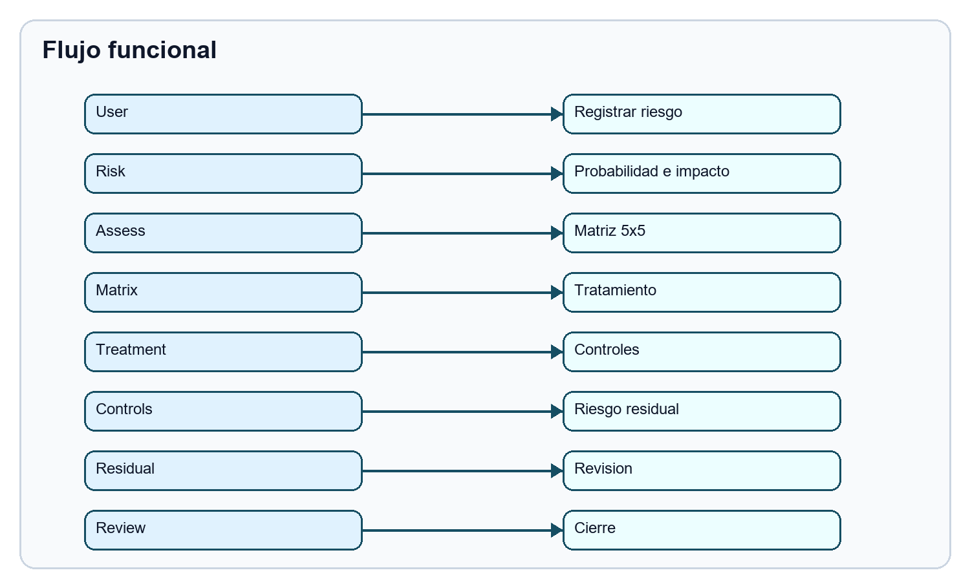
Figura 19. Flujo funcional

Pantallas asociadas
Risk Management.

APIs asociadas
Categories, matrices, risks, assessment, treatment, mitigation, controls, evidence, attachments, reviews, indicators, escalation, workflow, close/reopen, dashboard, heat map, export, search.

Permisos asociados
`Risk.*`.

Integraciones
CAPA, Indicators, Reports, Audit Trail.

Alertas generadas
Riesgo alto, revisión vencida, escalación.

Reportes generados
Matriz, heat map, riesgos por nivel.

Dashboard asociado
Risk Dashboard y Heat Map.

Ejemplo real de uso
Riesgo de proveedor crítico sin certificación vigente.

Mejores prácticas
- Revisar riesgos periódicamente.
- Documentar controles.
- Medir residual.

Riesgos comunes
- Registrar riesgo sin tratamiento.

Estado real del módulo
Operativo core.

6.15 Quality Indicators

Descripción
Gestión de KPIs, metas, mediciones, resultados y tendencias.

Objetivo de negocio
Medir desempeño del sistema de gestión.

Problema que resuelve
Indicadores sin meta, sin frecuencia o sin seguimiento.

Usuarios involucrados
Quality Manager, Gerencia, Analyst.

Roles permitidos
`Indicator.Read`, `Indicator.Manage`, `Indicator.Approve`, `Indicator.Export`.

Configuración inicial
Crear categorías, indicadores, fórmulas, metas, umbrales y períodos.

Flujo funcional
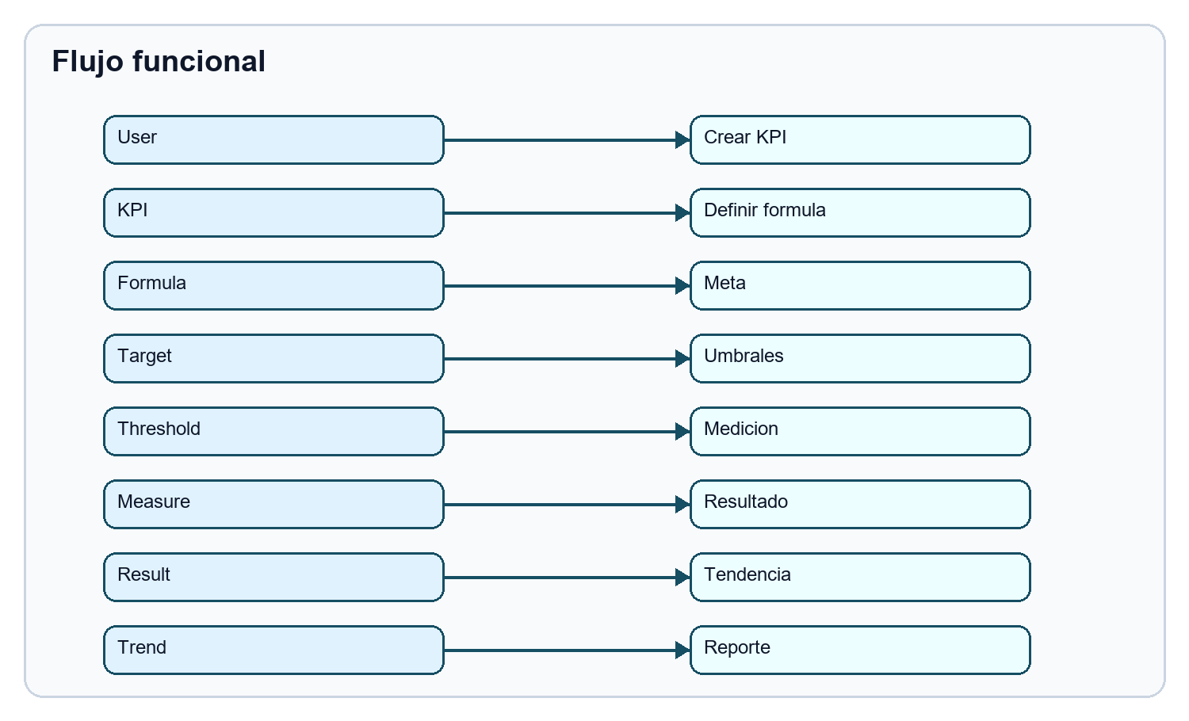
Figura 20. Flujo funcional

Pantallas asociadas
Quality Indicators.

APIs asociadas
Categories, indicators, formulas, targets, thresholds, periods, processes, measurements, results, attachments, workflow, activate/approve, dashboard, trends, export, search.

Permisos asociados
`Indicator.*`.

Integraciones
CAPA, Risk, Reports.

Alertas generadas
Desviaciones de umbral si se configuran.

Reportes generados
KPIs, tendencias, cumplimiento de metas.

Dashboard asociado
Quality Indicators Dashboard.

Ejemplo real de uso
Indicador de reclamos por mes con meta menor a 2%.

Mejores prácticas
- Definir frecuencia.
- Evitar KPIs sin dueño.
- Revisar tendencia, no solo valor puntual.

Riesgos comunes
- Fórmulas mal definidas.

Estado real del módulo
Operativo core.

6.16 Reporting Engine

Descripción
Motor de reportes con categorías, definiciones, datasets, ejecuciones, exportación, schedules y subscriptions.

Objetivo de negocio
Generar información ejecutiva y operativa.

Problema que resuelve
Reportes manuales y repetitivos.

Usuarios involucrados
Gerencia, Quality Manager, Analyst, Consultora.

Roles permitidos
`Report.Read`, `Report.Manage`, `Report.Execute`, `Report.Export`, `Report.Schedule`.

Configuración inicial
Sembrar reportes estándar y configurar permisos.

Flujo funcional
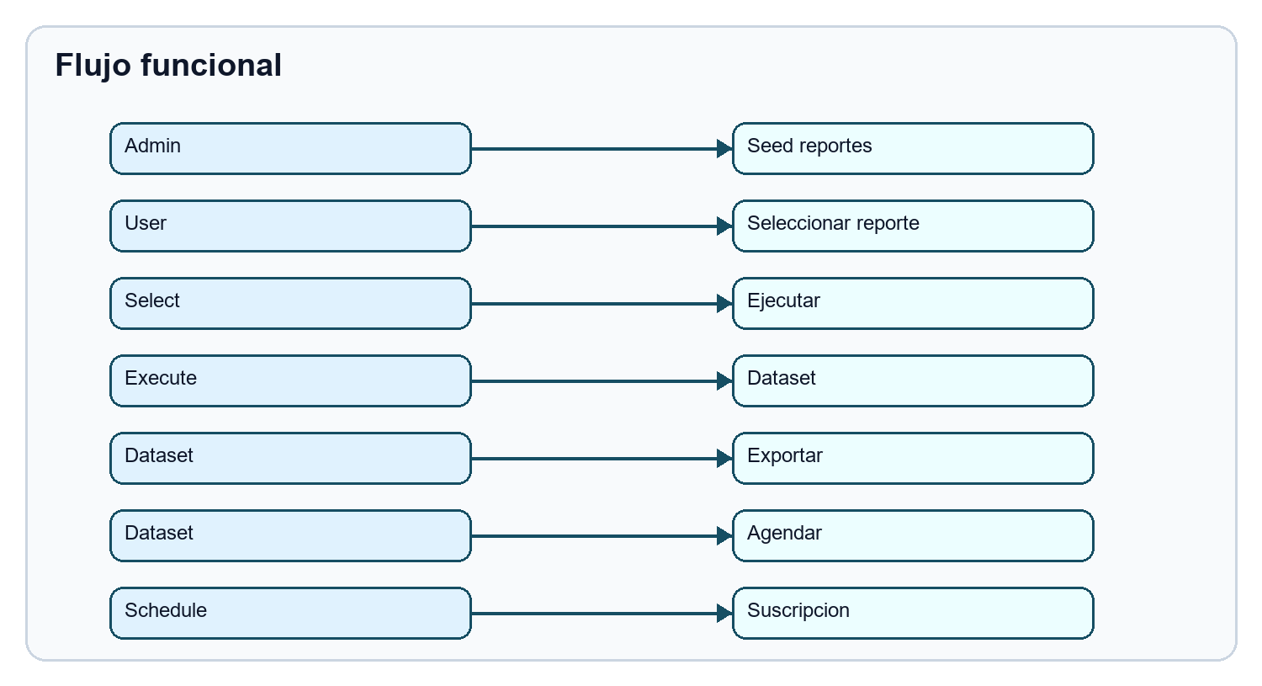
Figura 21. Flujo funcional

Pantallas asociadas
Report Center.

APIs asociadas
Reporting endpoints para categories, definitions, templates, parameters, permissions, activate, execute, complete, export, schedules, subscriptions, dashboard binding, dashboard datasets, standard reports, seed, search.

Permisos asociados
`Report.*`.

Integraciones
Todos los módulos operativos.

Alertas generadas
Report failures en observabilidad.

Reportes generados
Reportes estándar por módulo, datasets y exportaciones.

Dashboard asociado
Report Center y dashboards ejecutivos.

Ejemplo real de uso
Reporte mensual de CAPA abiertas, cerradas y vencidas.

Mejores prácticas
- Asignar permisos por audiencia.
- Programar reportes recurrentes.
- Validar datos fuente.

Riesgos comunes
- Vender PDF/Excel/Word avanzado como completo si aún no se implementó la fase de realization.

Estado real del módulo
Avanzado y usable con catálogo/datasets/export básico. Reporting Realization profunda sigue como brecha futura.

6.17 Dashboard

Descripción
Vista ejecutiva de la operación.

Objetivo de negocio
Mostrar estado del sistema sin entrar módulo por módulo.

Problema que resuelve
Gerencia sin visibilidad rápida.

Usuarios involucrados
Gerencia, consultora, Quality Manager.

Roles permitidos
Depende de permisos de lectura y endpoints usados.

Configuración inicial
Datos operativos en módulos.

Flujo funcional
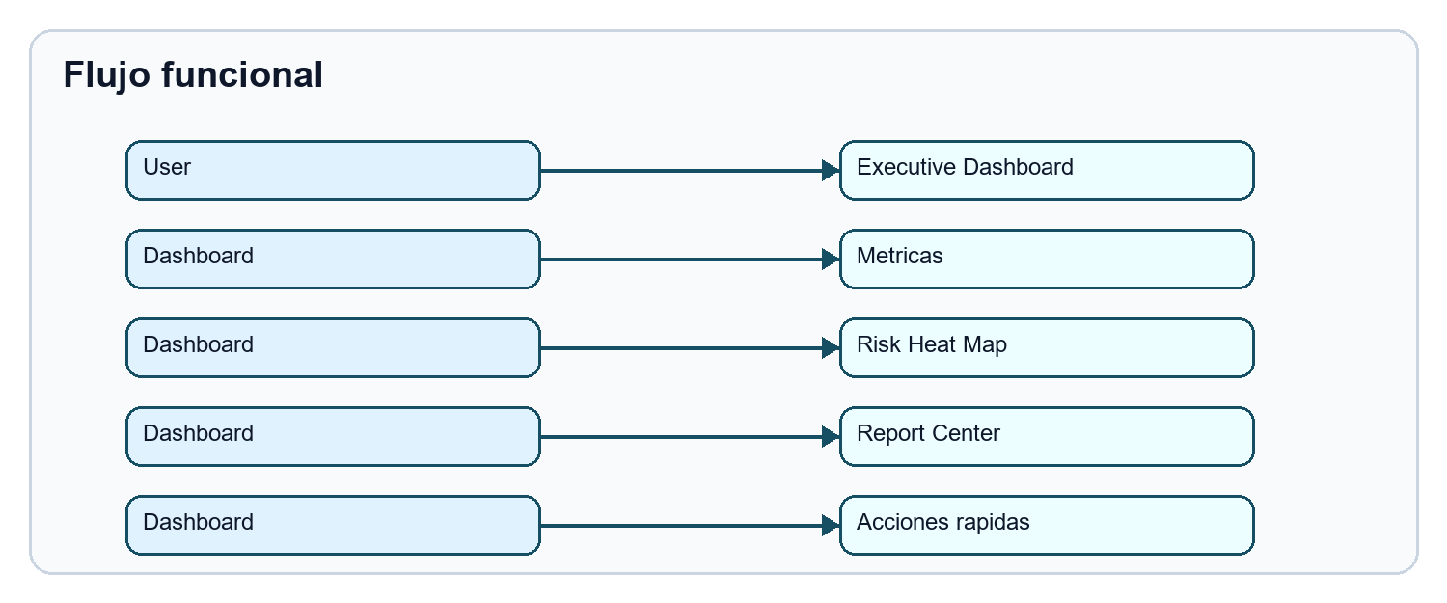
Figura 22. Flujo funcional

Pantallas asociadas
Executive Dashboard, Compliance Dashboard.

APIs asociadas
Health, audit dashboard, CAPA dashboard, risk dashboard, indicators dashboard, reporting datasets.

Permisos asociados
Según módulo consultado.

Integraciones
Todos los módulos core.

Alertas generadas
No directas; visualiza estados.

Reportes generados
No genera, dirige a Report Center.

Dashboard asociado
El propio dashboard.

Ejemplo real de uso
Director revisa riesgos altos y CAPA vencidas antes de comité.

Mejores prácticas
- Cargar datos reales antes de demo.
- Usar como punto inicial diario.

Riesgos comunes
- Dashboard vacío si no hay datos.

Estado real del módulo
Operativo.

6.18 Template Builder

Descripción
Área prevista para construir plantillas empresariales.

Objetivo de negocio
Diseñar formatos, reportes o documentos reutilizables.

Problema que resuelve
Plantillas dispersas y no controladas.

Usuarios involucrados
Consultora, Tenant Admin.

Roles permitidos
Actualmente Enterprise Workspaces usa `Tenant.Manage`.

Configuración inicial
Crear items en workspace.

Flujo funcional
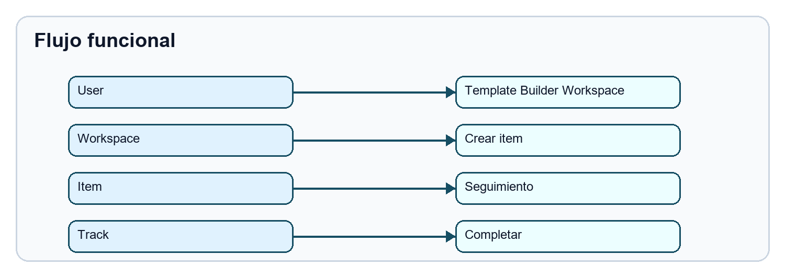
Figura 23. Flujo funcional

Pantallas asociadas
Template Builder workspace.

APIs asociadas
Enterprise Workspaces.

Permisos asociados
`Tenant.Manage`.

Integraciones
Reporting y Notifications en visión futura.

Alertas generadas
No específicas.

Reportes generados
No específicos.

Dashboard asociado
Enterprise Workspace dashboard.

Ejemplo real de uso
Registrar tarea para crear formato de inspección BPM.

Mejores prácticas
- No venderlo como diseñador drag-and-drop completo.

Riesgos comunes
- Confundir workspace genérico con diseñador visual final.

Estado real del módulo
Workspace genérico persistente; diseñador visual completo pendiente.

6.19 Regulatory Management

Descripción
Workspace para seguimiento regulatorio.

Objetivo de negocio
Dar visibilidad a registros, permisos, licencias y vencimientos.

Problema que resuelve
Vencimientos regulatorios sin dueño.

Usuarios involucrados
Regulatorio, Calidad, Consultora.

Roles permitidos
`Tenant.Manage` en workspace actual.

Configuración inicial
Crear items de obligaciones regulatorias.

Flujo funcional
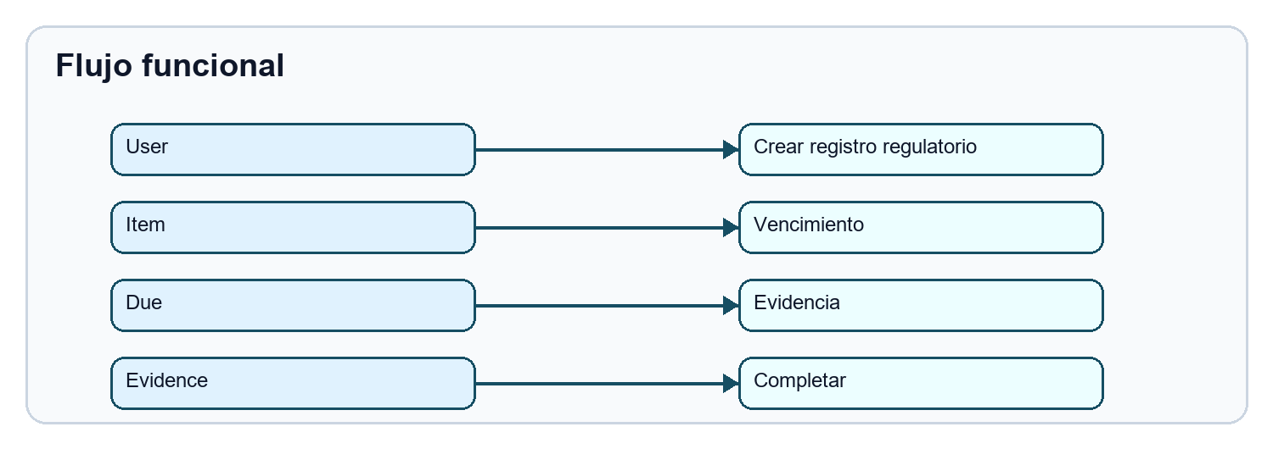
Figura 24. Flujo funcional

Pantallas asociadas
Regulatory Management workspace.

APIs asociadas
Enterprise Workspaces.

Permisos asociados
`Tenant.Manage`.

Integraciones
Documents, Notifications en visión futura.

Alertas generadas
No especializadas aún.

Reportes generados
Workspace dashboard.

Dashboard asociado
Enterprise Workspace dashboard.

Ejemplo real de uso
Registrar renovación de registro sanitario.

Mejores prácticas
- Usarlo como seguimiento inicial, no como módulo regulatorio final.

Riesgos comunes
- Requerir campos regulatorios especializados que aún no existen.

Estado real del módulo
Workspace genérico; módulo regulatorio especializado pendiente.

6.20 Training Management

Descripción
Workspace para seguimiento de capacitaciones.

Objetivo de negocio
Organizar tareas de entrenamiento y evidencias.

Problema que resuelve
Capacitaciones sin seguimiento.

Usuarios involucrados
Calidad, RRHH, Consultora.

Roles permitidos
`Tenant.Manage` en workspace actual.

Configuración inicial
Crear items de capacitación.

Flujo funcional
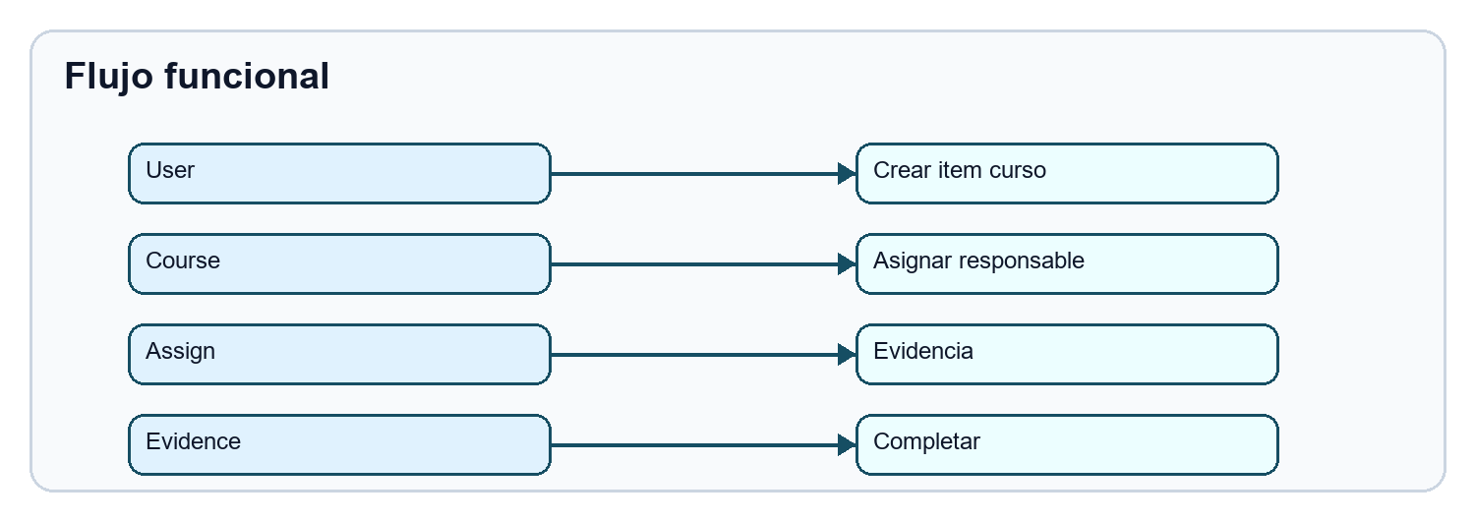
Figura 25. Flujo funcional

Pantallas asociadas
Training Management workspace.

APIs asociadas
Enterprise Workspaces.

Permisos asociados
`Tenant.Manage`.

Integraciones
Documents y Notifications en visión futura.

Alertas generadas
No especializadas.

Reportes generados
Workspace dashboard.

Dashboard asociado
Enterprise Workspace dashboard.

Ejemplo real de uso
Registrar capacitación BPM anual.

Mejores prácticas
- No usarlo como LMS completo todavía.

Riesgos comunes
- Necesitar exámenes/certificaciones/matriz de competencias completas.

Estado real del módulo
Workspace genérico; LMS especializado pendiente.

6.21 Supplier Portal

Descripción
Área prevista para portal de proveedores.

Objetivo de negocio
Permitir colaboración externa con proveedores.

Problema que resuelve
Carga documental por correo.

Usuarios involucrados
Supplier User, Supplier Manager.

Roles permitidos
Actualmente workspace bajo `Tenant.Manage`.

Configuración inicial
Crear items de portal.

Flujo funcional
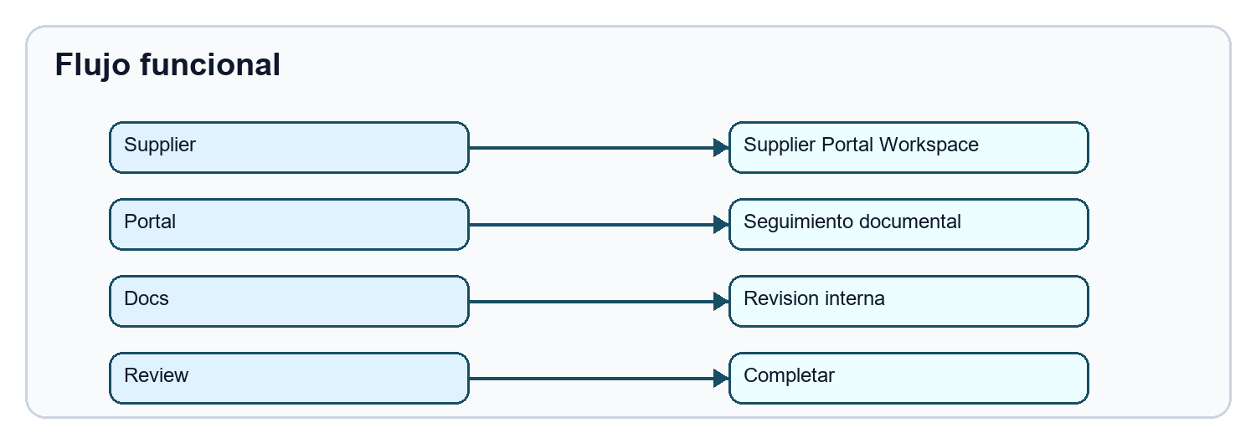
Figura 26. Flujo funcional

Pantallas asociadas
Supplier Portal workspace.

APIs asociadas
Enterprise Workspaces.

Permisos asociados
`Tenant.Manage` en estado actual.

Integraciones
Supplier Management, Storage, Notifications.

Alertas generadas
No especializadas.

Reportes generados
Workspace dashboard.

Dashboard asociado
Enterprise Workspace dashboard.

Ejemplo real de uso
Registrar solicitud para que proveedor cargue certificado.

Mejores prácticas
- Presentarlo como workspace interno, no portal externo final.

Riesgos comunes
- Requerir login externo y chat no implementados completamente.

Estado real del módulo
Workspace genérico; portal externo real pendiente.

6.22 Customer Portal

Descripción
Área prevista para portal de cliente.

Objetivo de negocio
Dar visibilidad a clientes sobre documentos, reportes e indicadores.

Problema que resuelve
Entrega manual de reportes por correo.

Usuarios involucrados
Customer User, Consultora, Tenant Admin.

Roles permitidos
Actualmente workspace bajo `Tenant.Manage`.

Configuración inicial
Crear items de portal.

Flujo funcional
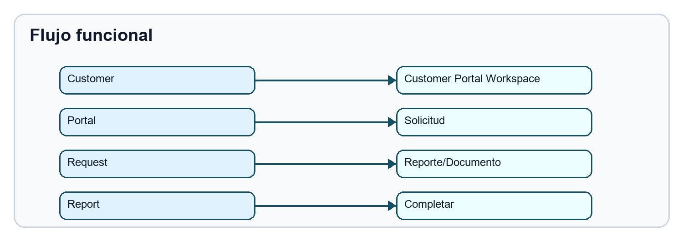
Figura 27. Flujo funcional

Pantallas asociadas
Customer Portal workspace.

APIs asociadas
Enterprise Workspaces.

Permisos asociados
`Tenant.Manage` en estado actual.

Integraciones
Reports, Documents, Dashboards.

Alertas generadas
No especializadas.

Reportes generados
Workspace dashboard.

Dashboard asociado
Enterprise Workspace dashboard.

Ejemplo real de uso
Registrar entrega de reporte mensual al cliente.

Mejores prácticas
- No presentarlo como portal externo final todavía.

Riesgos comunes
- Cliente espere descargas/autoservicio completo.

Estado real del módulo
Workspace genérico; portal externo real pendiente.

6.23 Observability

Descripción
Telemetría, métricas, logs, health checks y alertas operacionales.

Objetivo de negocio
Operar la plataforma con visibilidad productiva.

Problema que resuelve
No saber si API, DB, storage o notificaciones fallan.

Usuarios involucrados
DevOps, soporte, administración técnica.

Roles permitidos
`Observability.Read`, `Observability.Manage`, `Observability.Admin`.

Configuración inicial
Configurar entorno, conexión DB y exporter/Prometheus si aplica.

Flujo funcional
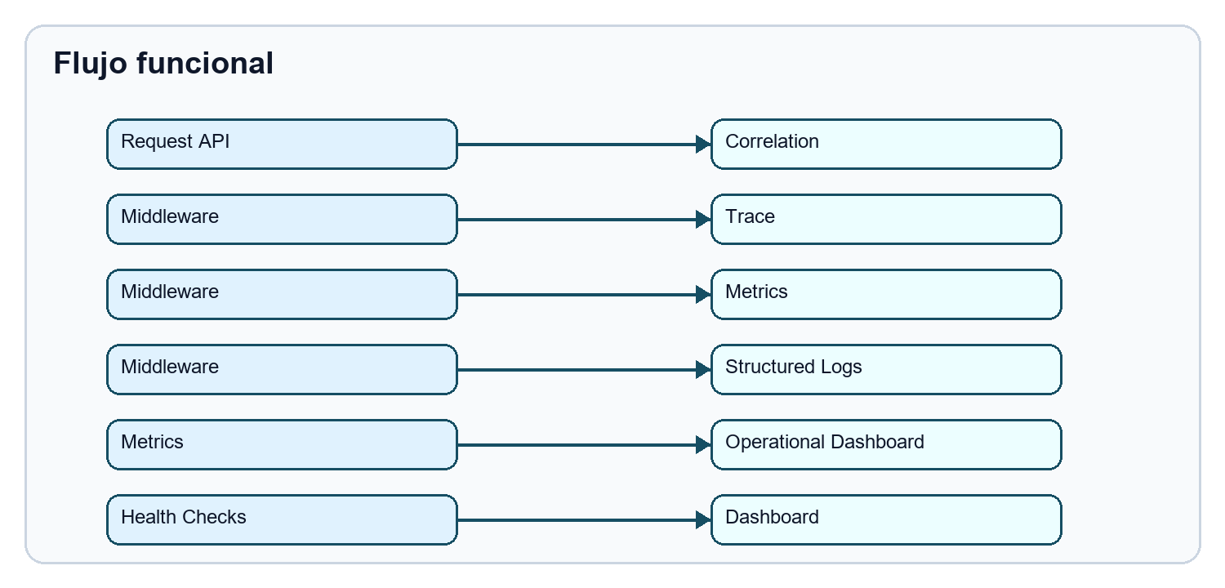
Figura 28. Flujo funcional

Pantallas asociadas
Endpoints/API de observability; UI directa limitada.

APIs asociadas
- `/health`
- `/health/live`
- `/health/ready`
- `/metrics`
- `/telemetry`
- `/api/v1/observability/*`

Permisos asociados
`Observability.*`.

Integraciones
OpenTelemetry, Serilog, Prometheus endpoint.

Alertas generadas
Application Down, Database Down, Storage Down, Notification Failure, High Error Rate, High Latency, Authentication/MFA failures, Workflow/Report failures.

Reportes generados
Dashboards operacionales.

Dashboard asociado
Operational, System, Performance, Security, Tenant.

Ejemplo real de uso
Soporte revisa si los correos fallan por provider o si DB está degradada.

Mejores prácticas
- Conectar Prometheus/Grafana en producción.
- Usar correlation id en soporte.

Riesgos comunes
- No persistir logs en infraestructura externa.

Estado real del módulo
Operativo técnicamente; APM externo/Grafana depende de infraestructura.

6.24 CI/CD

Descripción
Pipeline de build, tests, coverage, security, migraciones, Docker, artifacts y rollback.

Objetivo de negocio
Reducir riesgo de releases.

Problema que resuelve
Despliegues manuales sin validación.

Usuarios involucrados
DevOps, desarrollo, soporte.

Roles permitidos
No aplica dentro de la app; aplica al repositorio.

Configuración inicial
Conectar GitHub Actions o Azure DevOps, configurar secretos y ambientes.

Flujo funcional
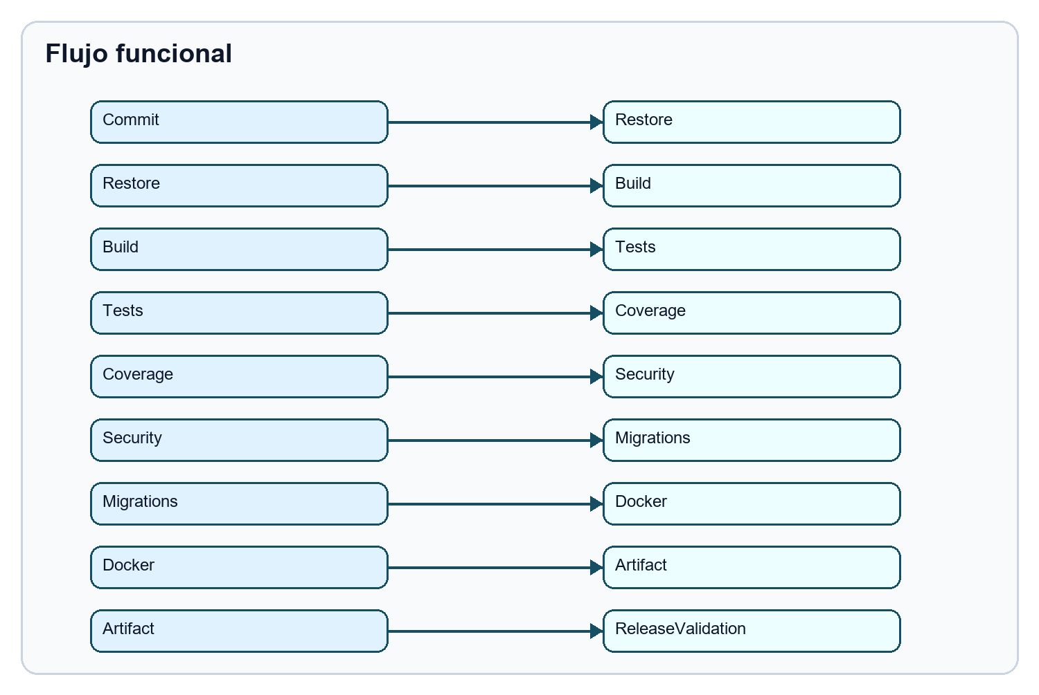
Figura 29. Flujo funcional

Pantallas asociadas
GitHub/Azure DevOps, no la SPA.

APIs asociadas
No aplica.

Permisos asociados
Permisos del repositorio.

Integraciones
Docker, dotnet, EF Core, coverage, security scan.

Alertas generadas
Fallas de pipeline.

Reportes generados
Artifacts y evidencia CI.

Dashboard asociado
CI provider externo.

Ejemplo real de uso
Antes de entregar versión a cliente, pipeline valida build y tests.

Mejores prácticas
- Ejecutar en cada PR.
- No saltar gates.

Riesgos comunes
- No configurar secretos remotos.

Estado real del módulo
Implementado y validado localmente. Ejecución remota depende de conectar repositorio.

6.25 Security Hardening

Descripción
Controles base de seguridad: MFA, CSP, headers, CORS, JWT sin cookies y secretos fuera del código.

Objetivo de negocio
Reducir exposición a ataques comunes.

Problema que resuelve
Debilidades de login, headers inseguros y credenciales hardcodeadas.

Usuarios involucrados
Todos, especialmente admins.

Roles permitidos
Aplica transversalmente.

Configuración inicial
Configurar JWT signing key, CORS permitido, MFA y connection strings seguras.

Flujo funcional
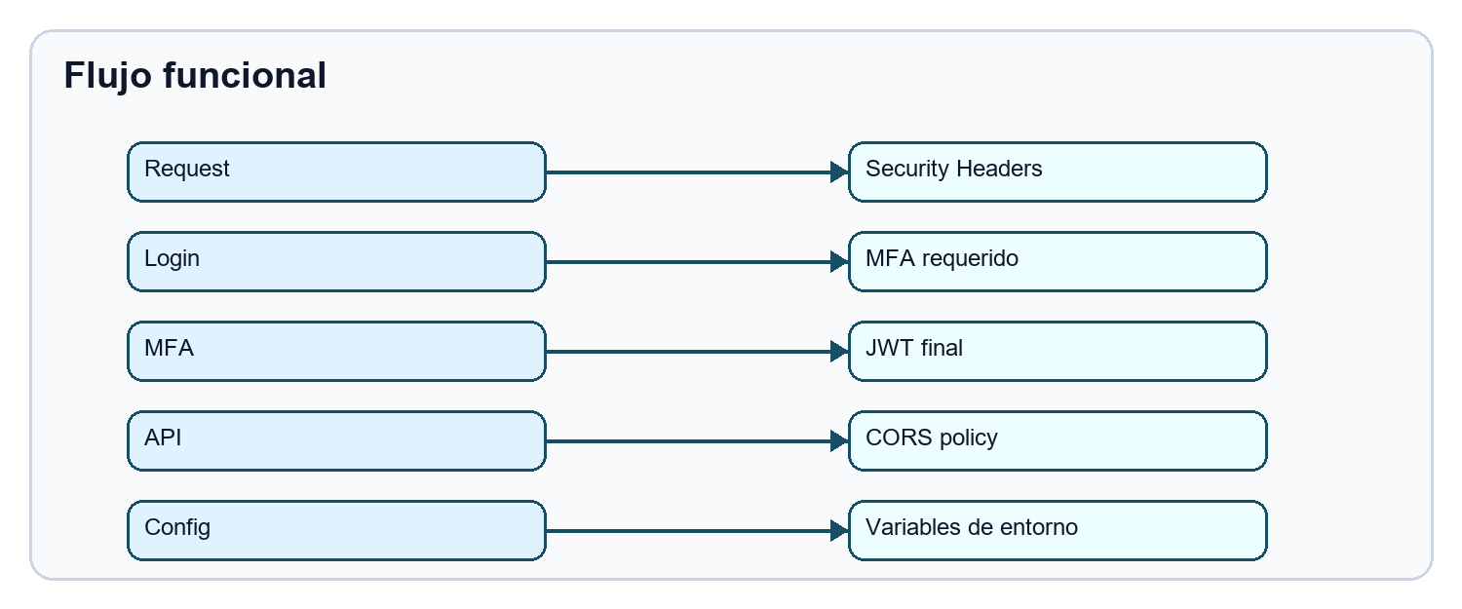
Figura 30. Flujo funcional

Pantallas asociadas
Login/MFA.

APIs asociadas
Auth y middleware general.

Permisos asociados
Identity/RBAC.

Integraciones
Identity, Web security, CI/CD.

Alertas generadas
Authentication/MFA failures.

Reportes generados
Security hardening report.

Dashboard asociado
Security Observability.

Ejemplo real de uso
Un admin con MFA no recibe JWT hasta completar segundo factor.

Mejores prácticas
- No usar secretos en código.
- CORS explícito.
- MFA para admins.

Riesgos comunes
- Configurar CORS demasiado abierto.

Estado real del módulo
Security Hardening Phase 1 aprobado.

7. Guías Paso a Paso por Proceso

7.1 Crear documento

Objetivo
Crear un documento controlado.

Prerrequisitos
Tenant activo, usuario con `Document.Manage`, tipo documental y categoría.

Pasos
- Iniciar sesión.
- Ir a Document Management.
- Crear tipo documental si no existe.
- Crear categoría si no existe.
- Crear documento.
- Subir versión/evidencia.
- Enviar a aprobación.
- Aprobar o corregir.

Resultado esperado
Documento creado, versionado y trazable.

Posibles errores
- Falta permiso.
- Falta tipo/categoría.
- Storage no configurado.

Cómo solucionarlos
Asignar permisos, crear catálogo documental, probar storage provider.

7.2 Homologar proveedor

Objetivo
Aprobar formalmente un proveedor.

Prerrequisitos
Usuario con `Supplier.Manage`, documentos requeridos definidos.

Pasos
- Crear proveedor.
- Cargar documentos.
- Validar documentos.
- Registrar evaluación.
- Homologar.
- Configurar alertas de vencimiento.

Resultado esperado
Proveedor aprobado con evidencia.

Posibles errores
Documento vencido o incompleto.

Cómo solucionarlos
Rechazar documento y solicitar actualización.

7.3 Ejecutar auditoría

Objetivo
Planificar y cerrar auditoría.

Prerrequisitos
`AuditManagement.Manage`, programa y checklist.

Pasos
- Crear programa.
- Crear checklist.
- Crear plan.
- Programar auditoría.
- Ejecutar.
- Registrar hallazgos.
- Adjuntar evidencia.
- Crear CAPA si aplica.
- Cerrar auditoría.

Resultado esperado
Auditoría documentada y auditada.

Posibles errores
Hallazgos sin responsable.

Cómo solucionarlos
Asignar responsable y CAPA.

7.4 Gestionar CAPA

Objetivo
Cerrar una acción correctiva/preventiva.

Prerrequisitos
`Capa.Manage`; para aprobar/cerrar se requieren permisos específicos.

Pasos
- Crear CAPA.
- Clasificar origen.
- Asignar dueño.
- Analizar causa raíz.
- Definir acciones.
- Adjuntar evidencia.
- Hacer seguimiento.
- Verificar efectividad.
- Aprobar.
- Cerrar.

Resultado esperado
CAPA cerrada con evidencia.

Posibles errores
Sin evidencia de efectividad.

Cómo solucionarlos
Registrar medición, evidencia o seguimiento adicional.

7.5 Configurar integración

Objetivo
Configurar providers de email/storage.

Prerrequisitos
`Notification.Admin` o `Storage.Manage`.

Pasos
- Ir a Configuration -> Integraciones.
- Crear provider.
- Definir prioridad.
- Marcar default.
- Configurar secretos por entorno.
- Probar conexión/envío.

Resultado esperado
Provider activo y validado.

Posibles errores
Credencial inválida, bucket inexistente o dominio no verificado.

Cómo solucionarlos
Corregir secretos, verificar proveedor externo y repetir test.

8. Configuración Enterprise

8.1 Configuración inicial
Seguir capítulo 5 antes de operar módulos.

8.2 MFA
Activar en tenants regulados y usuarios administradores.

8.3 Notificaciones
Configurar provider, templates, failover y tracking.

8.4 Gmail SMTP
Host `smtp.gmail.com`, puerto 587, SSL, usuario y secreto desde secret store.

8.5 Microsoft 365
Host `smtp.office365.com`, puerto 587, SSL, credenciales corporativas seguras.

8.6 SendGrid
API key, remitente verificado, base URL `https://api.sendgrid.com`.

8.7 Storage
Configurar provider por tenant con prioridad y default.

8.8 Azure Blob
Configurar connection string o account metadata en settings seguros.

8.9 AWS S3
Configurar access key, secret key, region y bucket.

8.10 MinIO
Configurar endpoint, access key, secret key y bucket.

8.11 Branding
Configurar display name, logo URI, color primario y secundario.

8.12 Tenants
Un tenant por empresa cliente.

8.13 Usuarios
Crear usuario por persona real. Evitar usuarios compartidos.

8.14 Roles
Crear roles funcionales basados en responsabilidades reales.

9. Cómo Opera una Consultora usando Compliance 360
Una consultora usa Compliance 360 como plataforma central para implementar, operar y demostrar avances de cumplimiento en varias empresas cliente.

9.1 Alta de clientes
- Crear tenant.
- Agregar empresa.
- Configurar branding.
- Crear usuarios.
- Configurar roles.

9.2 Configuración
- MFA.
- Storage provider.
- Email provider.
- Documentos base.
- Workflows.
- Reportes estándar.

9.3 Auditorías
- Crear programa.
- Crear checklist.
- Programar auditoría.
- Registrar hallazgos.
- Generar CAPA.

9.4 Indicadores
- Definir KPIs por proceso.
- Establecer metas.
- Medir periódicamente.
- Presentar tendencias.

9.5 CAPA
- Crear CAPA por hallazgo.
- Asignar responsable.
- Revisar efectividad.
- Cerrar formalmente.

9.6 Reportes
- Ejecutar reportes.
- Exportar evidencia.
- Presentar a gerencia.

9.7 Facturación futura
El sistema tiene suscripción/límites de tenant, pero facturación comercial completa no está implementada como módulo final.

10. Cómo Opera una Empresa usando Compliance 360

10.1 Inicio diario
- Login.
- MFA si aplica.
- Revisar dashboard.
- Revisar tareas críticas.

10.2 Gestión documental
- Crear documento.
- Versionar.
- Aprobar.
- Controlar vigencia.

10.3 Auditorías
- Revisar auditorías programadas.
- Atender hallazgos.
- Adjuntar evidencias.

10.4 Riesgos
- Registrar riesgo.
- Evaluar matriz.
- Definir mitigación.
- Revisar residual.

10.5 Indicadores
- Registrar mediciones.
- Revisar semáforo.
- Generar acciones si hay desvíos.

10.6 Cumplimiento
Usar reportes y Audit Trail para demostrar evidencia.

11. Demo Script para Ventas

11.1 Demo de 15 minutos
Objetivo: mostrar valor rápido.
- Login con MFA.
- Dashboard ejecutivo.
- Document Management.
- CAPA.
- Risk Heat Map.
- Report Center.
- Audit Trail.
Beneficios a destacar:
- Trazabilidad.
- Control documental.
- Evidencia para auditorías.
- Dashboard para gerencia.

11.2 Demo de 30 minutos
- Login.
- Dashboard.
- Crear documento.
- Crear proveedor.
- Programar auditoría.
- Registrar hallazgo.
- Crear CAPA.
- Crear riesgo.
- Crear KPI.
- Ejecutar reporte.
- Mostrar Audit Trail.
- Mostrar Integraciones.
Módulos que impresionan más:
- Dashboard.
- Risk Heat Map.
- CAPA.
- Audit Trail.
- Integraciones por tenant.

11.3 Demo de 60 minutos
- Onboarding de tenant.
- Branding.
- Roles/permisos.
- Storage/email providers.
- Documentos.
- Proveedores.
- Auditoría completa.
- CAPA completa.
- Riesgos.
- Indicadores.
- Reportes.
- Observability.
- Discusión de roadmap: portales, template builder avanzado, regulatory/training especializados.

12. Implementation Guide

Semana 1: Preparación
- Definir alcance.
- Crear tenant.
- Crear usuarios clave.
- Definir roles.
- Configurar MFA.
- Configurar branding.

Semana 2: Configuración base
- Storage.
- Notificaciones.
- Tipos documentales.
- Categorías.
- Workflows iniciales.
- Reportes estándar.

Semana 3: Carga operativa
- Documentos base.
- Proveedores.
- Fichas técnicas.
- Auditorías iniciales.
- Riesgos iniciales.
- Indicadores iniciales.

Semana 4: Validación y go-live
- Ejecutar demo interna.
- Revisar permisos.
- Probar notificaciones.
- Probar almacenamiento.
- Ejecutar reportes.
- Revisar Audit Trail.
- Capacitar usuarios.
- Definir soporte.

Puesta en producción
- Validar connection strings.
- Validar secrets.
- Ejecutar migraciones.
- Activar CI/CD remoto.
- Configurar backups.
- Configurar observability externa.
- Documentar plan de rollback.

13. Operations Manual

13.1 Respaldos
- Respaldar PostgreSQL.
- Respaldar storage externo si aplica.
- Respaldar secretos en vault seguro.

13.2 Recuperación
- Restaurar base de datos.
- Restaurar archivos.
- Validar `/health/ready`.
- Ejecutar smoke test.

13.3 Logs
- Usar logs estructurados Serilog.
- Capturar correlation id.
- Revisar errores por tenant.

13.4 Monitoreo
- `/health`.
- `/health/live`.
- `/health/ready`.
- `/metrics`.
- Observability API.

13.5 Alertas
- App down.
- DB down.
- Storage down.
- Notification failures.
- High latency.
- High error rate.
- Dead letters.

13.6 Mantenimiento
- Revisar migraciones.
- Revisar providers.
- Revisar usuarios inactivos.
- Revisar roles.
- Limpiar dead letters procesadas.

13.7 Actualizaciones
- Ejecutar pipeline.
- Revisar coverage/security.
- Generar artifact.
- Validar Docker.
- Aplicar migraciones.
- Ejecutar smoke test.

14. Troubleshooting
Problema | Causa | Solución | Prevención
No puedo iniciar sesión | Password incorrecto, usuario bloqueado o MFA pendiente | Resetear password, desbloquear, verificar MFA | MFA onboarding
401 Unauthorized | Token vencido o ausente | Login nuevamente | Refresh token correcto
403 Forbidden | Falta permiso | Revisar rol/permisos | Matriz RBAC
No se sube archivo | Storage provider mal configurado | Probar provider y corregir settings | Validar conexión antes de go-live
No salen correos | API key/SMTP incorrecto | Corregir secretos y probar envío | Configurar failover
Reporte vacío | No hay datos o permisos | Cargar datos y revisar permisos | Seed y datos iniciales
Dashboard vacío | Módulos sin registros | Crear datos operativos | Plan de carga inicial
CAPA no cierra | Falta evidencia/permiso | Adjuntar evidencia y asignar `Capa.Close` | Definir flujo
Auditor no ve audit trail | Falta `Audit.Read` | Asignar permiso | Rol auditor estándar
Health degraded | DB/storage/email fallando | Revisar provider y logs | Monitoreo continuo
Dead letters crecen | Provider email fallando | Revisar credenciales/failover | Alertas y pruebas periódicas

15. Product Readiness Assessment

Evaluación Visual de Readiness
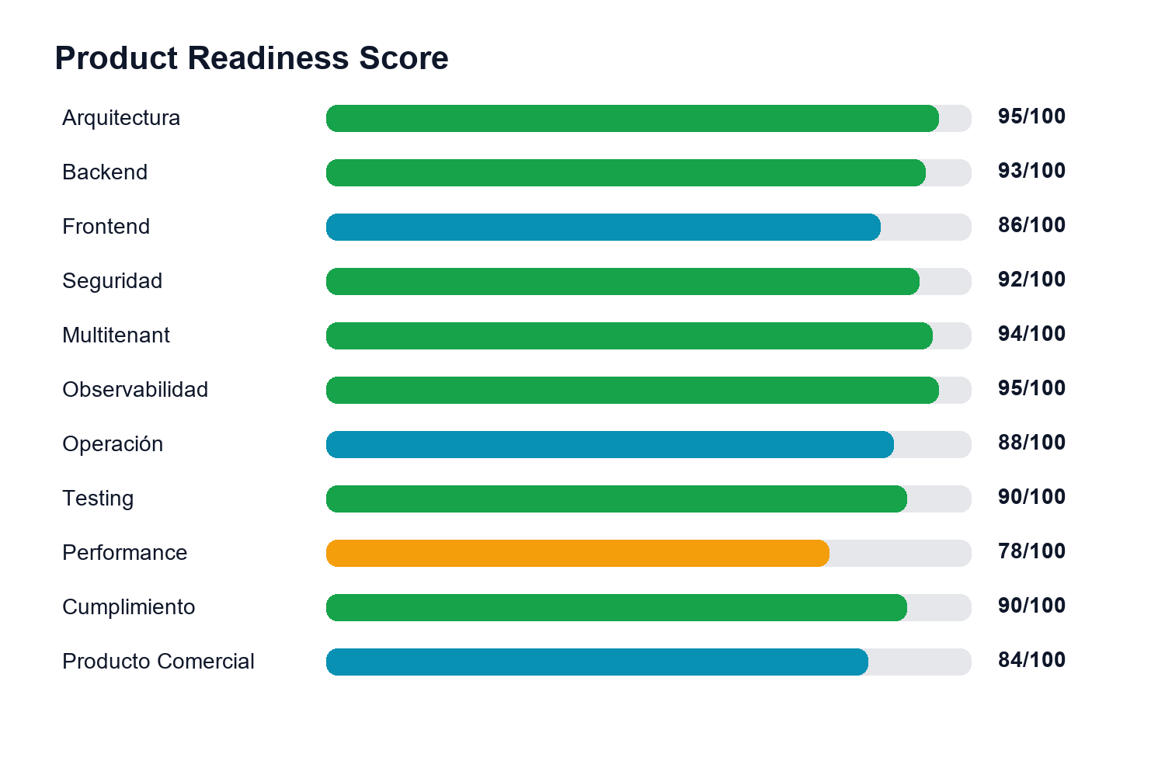
Dimensión | Puntuación | Comentario
Arquitectura | 95 | Clean Architecture, DDD, módulos claros, multitenant.
Backend | 93 | Muy avanzado; algunos módulos enterprise siguen genéricos.
Frontend | 86 | SPA usable y navegable; algunas administraciones profundas aún son limitadas.
Seguridad | 92 | MFA, CSP, headers, CORS y JWT strategy; falta red team completo.
Multitenant | 94 | Tenant isolation extendido en módulos principales.
Observabilidad | 95 | OpenTelemetry, metrics, health, dashboards.
Operación | 88 | CI/CD y Docker implementados; falta ejecución remota y operación cloud final.
Testing | 90 | Suite amplia y cobertura por áreas; faltan E2E/load completos.
Performance | 78 | No hay load testing 100-5000 usuarios aún.
Cumplimiento | 90 | Buen soporte ISO/calidad; regulatory/training especializados pendientes.
Producto Comercial | 84 | Core vendible como plataforma avanzada; portales/diseñador/regulatory/training requieren roadmap.

Veredicto
Compliance 360 es una plataforma enterprise core avanzada, funcional y demostrable. Para venderla como suite SaaS completa sin reservas, deben cerrarse especialmente:
- Portales externos reales.
- Template Builder visual.
- Regulatory Management especializado.
- Training Management especializado.
- Reporting realization avanzada.
- E2E/load/security red team.
- Operación cloud completa con secrets, backups y APM externo.

16. Glosario
Tenant: empresa cliente dentro del SaaS.
Multitenant: varias empresas operan en la misma plataforma sin mezclar datos.
Workflow: flujo de pasos y aprobaciones.
CAPA: acción correctiva o preventiva.
KPI: indicador clave de desempeño.
Hallazgo: situación detectada en auditoría.
No conformidad: incumplimiento de norma, proceso o requisito.
Riesgo: evento que puede afectar objetivos.
Auditoría: revisión formal contra criterios.
Homologación: aprobación formal de proveedor.
Ficha técnica: documento técnico de producto.
Registro sanitario: autorización regulatoria.
Trazabilidad: capacidad de saber quién hizo qué y cuándo.
Evidencia: archivo o dato que prueba una acción.
MFA: autenticación multifactor.
RBAC: control de acceso por roles/permisos.
Dead Letter: notificación fallida que agotó reintentos.
Provider: servicio externo o interno para email/storage.
Failover: cambio automático a proveedor alterno cuando falla el principal.

17. Conclusión Ejecutiva
Compliance 360 sirve para que consultoras y empresas administren cumplimiento, calidad, auditorías, documentos, CAPA, riesgos, proveedores, indicadores y reportes con trazabilidad y control de acceso.
Debe configurarse comenzando por tenant, usuarios, roles, MFA, branding, storage, notificaciones, documentos y workflows. El primer módulo operativo recomendado es Document Management, porque los documentos y evidencias son la base de cualquier sistema de gestión.
El valor comercial está en reducir desorden operativo, acelerar auditorías, demostrar cumplimiento, controlar riesgos y entregar reportes ejecutivos.
Una consultora puede mostrar a un cliente:
- Login seguro.
- Dashboard ejecutivo.
- Control documental.
- Proveedores.
- Auditorías.
- CAPA.
- Riesgos.
- Indicadores.
- Reportes.
- Audit Trail.
- Integraciones configurables.
Lo que aún debe explicarse con honestidad comercial:
- Template Builder, Regulatory, Training, Supplier Portal y Customer Portal existen como workspaces genéricos, no como módulos finales profundos.
- Reporting avanzado PDF/Excel/Word y portales externos reales deben cerrarse en roadmap.
- Performance/load testing y red team completo siguen siendo pasos necesarios antes de una certificación production-ready absoluta.

Anexo A - Fuentes Revisadas
- `COMPLIANCE360_FINAL_GAP_ANALYSIS.md`
- `CHANGELOG.md`
- `SECURITY_HARDENING_PHASE_1_REPORT.md`
- `OBSERVABILITY_ENTERPRISE_COMPLETION_REPORT.md`
- `CI_CD_ENTERPRISE_REPORT.md`
- `NOTIFICATION_PROVIDER_REAL_REPORT.md`
- `PROVIDER_ABSTRACTION_ADMINISTRATION_REPORT.md`
- `docs/APPLICATION_MAPPING_REPORT.md`
- `docs/COMPLIANCE360_FINAL_ENTERPRISE_DELIVERY_REPORT.md`
- `src/Compliance360.Domain`
- `src/Compliance360.Application`
- `src/Compliance360.Infrastructure`
- `src/Compliance360.Web`
- `tests/Compliance360.Tests`

Capturas de Pantalla
Durante la generación del Word no se encontraron archivos de captura reales en el workspace ni assets gráficos de pantallas en wwwroot. Por regla de honestidad, no se insertan mockups como si fueran evidencia real.
Pantalla solicitada | Estado
Dashboard | No se encontraron pantallas implementadas como capturas reales para este módulo.
Login | No se encontraron pantallas implementadas como capturas reales para este módulo.
Documentos | No se encontraron pantallas implementadas como capturas reales para este módulo.
Proveedores | No se encontraron pantallas implementadas como capturas reales para este módulo.
Auditorías | No se encontraron pantallas implementadas como capturas reales para este módulo.
CAPA | No se encontraron pantallas implementadas como capturas reales para este módulo.
Riesgos | No se encontraron pantallas implementadas como capturas reales para este módulo.
Indicadores | No se encontraron pantallas implementadas como capturas reales para este módulo.
Reportes | No se encontraron pantallas implementadas como capturas reales para este módulo.

Ventas
Este capítulo resume cómo posicionar Compliance 360 en conversaciones comerciales enterprise. Debe usarse junto con el Demo Script para Ventas y con la regla de honestidad del producto.
Perfil de cliente | Dolor principal | Qué mostrar | Beneficio a destacar
Consultora ISO | Gestiona múltiples clientes con herramientas dispersas. | Tenant, roles, dashboard, auditoría y reportes. | Escalabilidad multicliente y trazabilidad.
Gerencia de Calidad | Documentos, CAPA e indicadores en Excel/correos. | Documentos, CAPA, KPIs y Audit Trail. | Control operativo y evidencia auditable.
Empresa regulada | Necesita demostrar cumplimiento ante auditorías. | Auditorías, riesgos, reportes y seguridad. | Preparación auditora y reducción de riesgo.
Tecnología / Seguridad | Necesita operar y monitorear la plataforma. | Observability, CI/CD, MFA y provider abstraction. | Operabilidad enterprise y seguridad base.

Soporte
El soporte debe operar con trazabilidad, correlation id, revisión de permisos, verificación de health checks y análisis de providers de almacenamiento/notificaciones antes de escalar a ingeniería.
Tipo de caso | Primera revisión | Evidencia requerida | Escalamiento
Acceso/login | Usuario, tenant, MFA, token y permisos. | Hora, usuario, tenant, captura del error. | Identity/RBAC.
Carga de archivos | Storage provider y health. | Nombre de archivo, provider, correlation id. | Infrastructure/Storage.
Correos | Provider, dead letters, API key/SMTP. | Mensaje, destinatario, tracking id. | Notifications.
Reportes | Permisos, datos fuente y ejecución. | Reporte, filtros y usuario. | Reporting.
Rendimiento | Health, metrics, latencia y errores. | Correlation id, endpoint, horario. | Observability/Backend.

Inversionistas
Compliance 360 presenta una base enterprise avanzada para un SaaS de cumplimiento y calidad. El valor defendible está en la combinación de multitenancy, trazabilidad, seguridad, módulos core de compliance, provider abstraction, observabilidad y CI/CD.
Área | Fortaleza | Riesgo / Roadmap
Mercado | Compliance, calidad, auditoría y gestión ISO tienen demanda recurrente. | Requiere posicionamiento vertical por industria.
Producto | Core funcional demostrable con módulos de alto valor. | Portales y regulatory/training especializados requieren cierre.
Tecnología | Arquitectura limpia, .NET 9, PostgreSQL, observabilidad y CI/CD. | Requiere operación cloud final y pruebas de carga.
Comercial | Apto para demos consultivas y pilotos enterprise. | No prometer suite total sin declarar brechas.
Escalabilidad | Multitenant y providers por tenant. | Validar performance con carga real.

